Выполнил: студент группы 2.2 ПИ
Шишкин Даниил Юрьевич
Проверила: Сорокин М.А.
ОТЧЕТ
По специальности 09.02.05
ГБПОУ ВО БТПИТ“Борисоглебский техникум промышленных и информационных технологи

Лабораторная работа№1
Тема: Изучение работы «Диспетчера устройств» (4часа).
Цель: Получение навыков работы с диспетчером устройств.
Оборудование: Персональный компьютер, методические указания для выполнения ЛПЗ, литература.
Контрольные вопросы:
1. Что собой представляет диспетчер устройств?
2. Как открыть окно диспетчера устройств?
3. Какая информация отображается в диспетчере устройств?
4. Как определить устройства работающие с ошибками (проблемами)?
5. Как определить неработающие устройства? Что нужно сделать чтобы они начали работать?
6. Состав системного блока.
7. Назначение и виды системных блоков.
8. Назначение и виды материнских плат.
№1
- Диспетчер устройств отображает установленное на компьютере оборудование в графическом представлении. С помощью диспетчера устройств можно устанавливать и обновлять драйвера аппаратных устройств, изменять параметры этих устройств и устранять неполадки в их работе.
- Способы:
  - В меню «Пуск» наведите курсор мышки на «Мой компьютер», нажмите правую кнопку мыши, во всплывающем меню выберите «Свойства». Появится окно «Свойства системы» → «Оборудование» → «Диспетчер устройств». Нажмите на кнопку «Диспетчер устройств».
  - Нажмите сочетание клавиш "Win" + "R", ввести команду mmc devmgmt.msc.
  - Набрать в меню поиска пуска диспетчер устройств.
- Все устройства взаимодействуют с ОС Windows посредством программы, называемой драйвером устройства.
- Диспетчер устройств Windows выдает ошибку, когда возникает проблема с драйвером устройства, конфликтом системных ресурсов или другие проблемы с оборудованием.
- С помощью Диспетчера устройств можно принудительно отключать некоторые устройства. Для них не будут загружаться драйверы, хотя само оборудование будет физически подключено к компьютеру. Чтобы вернуть такое устройство в рабочее состояние, щелкните на нем правой кнопкой и выберите в контекстном меню пункт Задействовать.
- Состав системного блока:
  - Блок питания
  - Кулер
  - Жесткий диск
  - Системная (материнская) плата
  - Порты
  - Процессор
  - Оперативная память
  - Видеокарта
- Виды системных блоков:
  - Горизонтальные:
- Desktop (533 × 419 × 152)
- FootPrint (406 × 406 × 152)
- SlimLine (406 × 406 × 101)
- UltraSlimLine (381 × 352 × 75)
  - Вертикальные:
    - MiniTower (178 × 432 × 432)
    - MidiTower (183 × 432 × 490)
    - MidiTower (183 × 432 × 490)
    - SuperFullTower (разные размеры)
- Материнская плата-это основа электронной составляющей компьютера. Она крепится к корпусу. Виды:ATX,miniATX,microATX,MIX,NLX
№2
1. Открыл с помощью win+r и команды mmc devmgmt.msc
Диспетчер устройств содержит вкладки:
А. Файл.
Б. Действие.
В. Вид.
Г. Справка.
Чуть ниже:
Д. Шаг назад.
Е. Шаг вперёд.
Ё. Скрытие/отображение дерева консоли.
Ж. Справка.
З. Отображение и скрытие панели действий.
+Информацию о подключённых и составляющих компьютера.
2.Все устройства работают нормально.
4.1.DVD и CD-ROM дисководы
2.IDE ATA/ATAPI контроллеры
3.Видеоадаптеры
4.USB Приводы
5.Дисковые устройства
6.Звуковые, видео и игровые устройства
7.Клавиатуры
8.Мониторы
9.Мыши и иные указывающие устройства
10.Персональные устройства
11.Процессор
12.Сетевые адаптеры
13.Системные устройства
14.Устройства HID

5. Материнская плата, — печатная плата, являющаяся основой построения модульного устройства, например — компьютера. Материнская плата содержит основную часть устройства, дополнительные же или взаимозаменяемые платы называются дочерними или платами расширений.
ВидыMB:
ATX.
Mini ATX.
Micro ATX.
Flex ATX.
NLX.

6.ВидыRAM:
1.SIMM.
2.DIMM.
3.DDR1.
4.DDR2.
5.DDR3.
6.DDR4.

Лабораторное работа № 2
Тема: Изучение работы программного обеспечения – аналогов «Диспетчера устройств» (2 часа).
Цель: Получение навыков работы с программным обеспечением – аналогом диспетчера устройств (Aida, Everest, SiV).
Оборудование: Персональный компьютер, методические указания для выполнения ЛПЗ, литература.
Контрольные вопросы:
1. Что собой представляет диспетчер устройств?
2. Как открыть окно диспетчера устройств?
3. Какая информация отображается в диспетчере устройств?
4. Как определить устройства, работающие с ошибками (проблемами)?
5. Как определить неработающие устройства? Что нужно сделать чтобы они начали работать?
6. Состав системного блока.
7. Назначение и виды системных блоков.
8. Назначение и виды материнских плат.
№1

- Диспетчер устройств служит для просмотра информации об оборудовании, изменения настроек оборудования, а также служит для настройки и просмотра драйверов.
2. EVEREST, AIDA, DevCon.
3.
1.DVD и CD-ROM дисководы
2.IDE ATA/ATAPI контроллеры
3.Видеоадаптеры
4.USB Приводы
5.Дисковые устройства
6.Звуковые, видео и игровые устройства
7.Клавиатуры
8.Мониторы
9.Мыши и иные указывающие устройства
10.Персональные устройства
11.Процессор
12.Сетевые адаптеры
13.Системные устройства
14.Устройства HID
4.Восклицательным – неисправные
5. Крестиком - неработающие. Чтобы вернуть такое устройство в рабочее состояние, щелкните на нем правой кнопкой и выберите в контекстном меню пункт Задействовать.
6.
  - Блок питания
  - Кулер
  - Жесткий диск
  - Системная (материнская) плата
  - Порты
  - Процессор
  - Оперативная память
  - Видеокарта

6.Виды системных блоков:
1.Горизонтальные:
- Desktop (533 × 419 × 152)
- FootPrint (406 × 406 × 152)
- SlimLine (406 × 406 × 101)
- UltraSlimLine (381 × 352 × 75)
2.Вертикальные:
    - MiniTower (178 × 432 × 432)
    - MidiTower (183 × 432 × 490)
    - MidiTower (183 × 432 × 490)
    - SuperFullTower (разные размеры)
7. Материнская плата-это основа электронной состовляющей компьютера.
Виды:
ATX.
Mini ATX.
Micro ATX.
Flex ATX.
NLX.
№2
A.Открыл AIDA64:
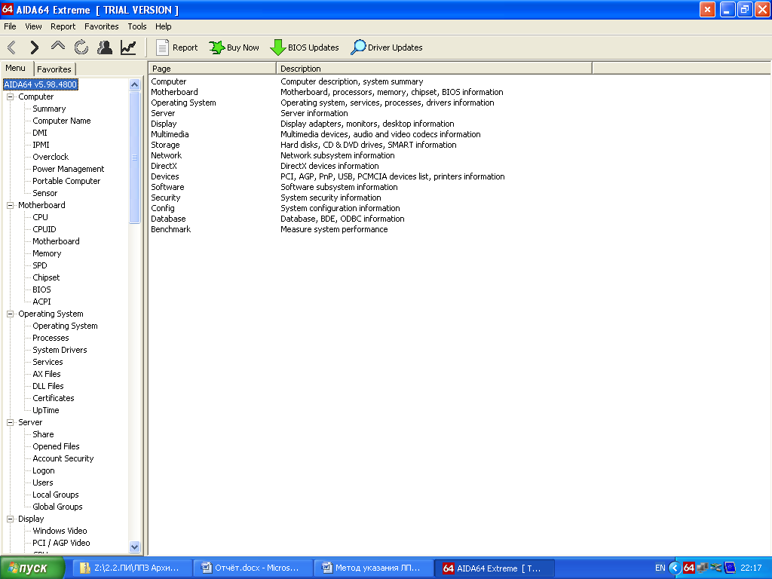
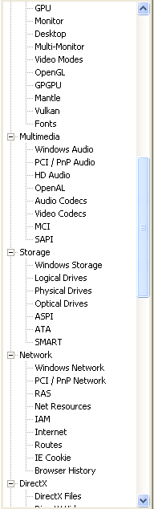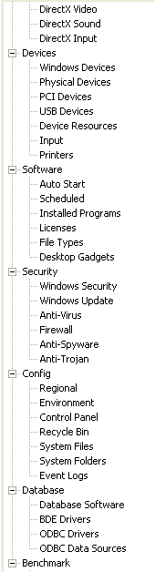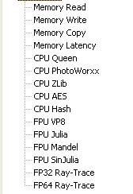
B.Все устройства работают нормально
С. Все устройства работают нормально
D.
1.DVD и CD-ROM дисководы
2.IDE ATA/ATAPI контроллеры
3.Видеоадаптеры
4.USB Приводы
5.Дисковые устройства
6.Звуковые, видео и игровые устройства
7.Клавиатуры
8.Мониторы
9.Мыши и иные указывающие устройства
10.Персональные устройства
11.Процессор
12.Сетевые адаптеры
13.Системные устройства
14.Устройства HID
E. ВидыMB:
ATX.
Mini ATX.
Micro ATX.
Flex ATX.
NLX.
F. ВидыRAM:
1.SIMM.
2.DIMM.
3.DDR1.
4.DDR2.
5.DDR3.
6.DDR4.

Лабораторное работа № 3
Тема: Настройка BIOS. Управление BIOS. (4 часа)
Цель: Получение навыков работы с BIOS, с драйверами устройств, обновление драйверов
Контрольные вопросы:
- Что такое BIOS?
- Перечислите основные функции BIOS
- Какие виды BIOS вы знаете?
- Какой BIOS на вашем компьютере?
- Какие микросхемы BIOS вы знаете? В чем преимущество современных микросхем BIOS?
- Какие функции системы можно настроить в BIOS?
ОТВЕТЫ НА КВ:
1.BIOS (от англ. basic input/output system — «базовая система ввода-вывода»), БИОС, также БСВВ — набор микропрограмм, реализующих API для работы с аппаратурой компьютера и подключёнными к нему устройствами.
2.
- Запуск компьютера и процедура самотестирования (Poweron SelfTest — POST). Программа, расположенная в микросхеме BIOS, загружается первой после включения питания компьютера. Она детектирует и проверяет установленное оборудование, настраивает его и готовит к работе. Если обнаруживается неисправность оборудования, процедура POST останавливается с выводом соответствующего сообщения или звукового сигнала.
- Настройка параметров системы с помощью программы BIOS Setup. Во время процедуры POST оборудование настраивается в соответствии с параметрами, хранящимися в специальной CMOS- памяти. Изменяя эти параметры, пользователи могут конфигурировать отдельные устройства и систему в целом по своему усмотрению. Редактируются они в специальной программе, которую называют BIOS Setupили CMOS Setup.
- Поддержка функций ввода / вывода с помощью программных прерываний BIOS. В составе системной BIOS есть встроенные функции для работы с клавиатурой, видеоадаптером, дисководами, жесткими дисками, портами ввода / вывода и др. Эти функции использовались в операционных системах, подобных MS-DOS, и почти не применяются в современных версиях Windows.
3.AMI BIOS

UEFI BIOS

AWARD BIOS

4. UEFI BIOS
5. 1. EPROM (Erasable Programmable Read-Only Memory) стираемая программируемая память. Информация удалялась ультрафиолетовым излучением, которое проходило через специально предусмотренное стеклянное окошко.
2. EEPROM (Electrically Erasable Programmable Read-Only Memory) — электрически стираемая программируемая намять, информация с которой удаляется электрическим разрядом.
6. Настройка времени системных часов и даты календаря.
Настройка периферии, не приспособленной к работе в режиме «plug and play». Например, жёсткие диски начала 1990-х годов, работающие в CHS-режиме; COM- иLPT-порты.
Запуск аппаратуры в форсированном (или, наоборот, щадящем) режиме, сброс до заводских настроек.
Активация/отключение встроенного в материнскую плату оборудования (USB-, COM- и LPT-портов, встроенного видео-, сетевого или звукового адаптера).
Отключение некоторых тестов, что ускоряет загрузку ОС.
Активация обходных ветвей для известных ошибок ОС: например, если Windows 95 отказывается загружаться на машине без флоппи-дисковода, BIOS может перенаправить векторы IRQ так, чтобы ОС поняла, что дисковода нет. Если неудачно написанный драйвер не работает с SerialATA-винчестерами, BIOS может эмулировать поведение старого IDE-диска.
Очерёдность носителей, с которых производится загрузка компьютера: жёсткий диск, USB-накопители, CD-ROM, загрузка с сетевой платы по технологии PXE и т. д. Если загрузка с первого носителя не удалась, BIOS пробует второй по списку, и т. д.
Неверные настройки BIOS могут нарушить работу компьютера. Справочную информацию по настройке можно найти в инструкции к материнской плате или в сети.
Программа настройки BIOS (англ. BIOS Setup) вызывается во время проверки работоспособности нажатием определённой клавиши. Наиболее распространённые — Del , F2 , F10 или Esc . Кроме того, существуют определённые комбинации клавиш, позволяющих запустить микропрограмму восстановления (перезаписи) BIOS в микросхеме в случае повреждения её аппаратно, либо вирусом, а также восстановить заводские настройки, позволяющие запустить компьютер после неверных настроек или в случае неудачного разгона.
A.Нажал F2=зашёл
B.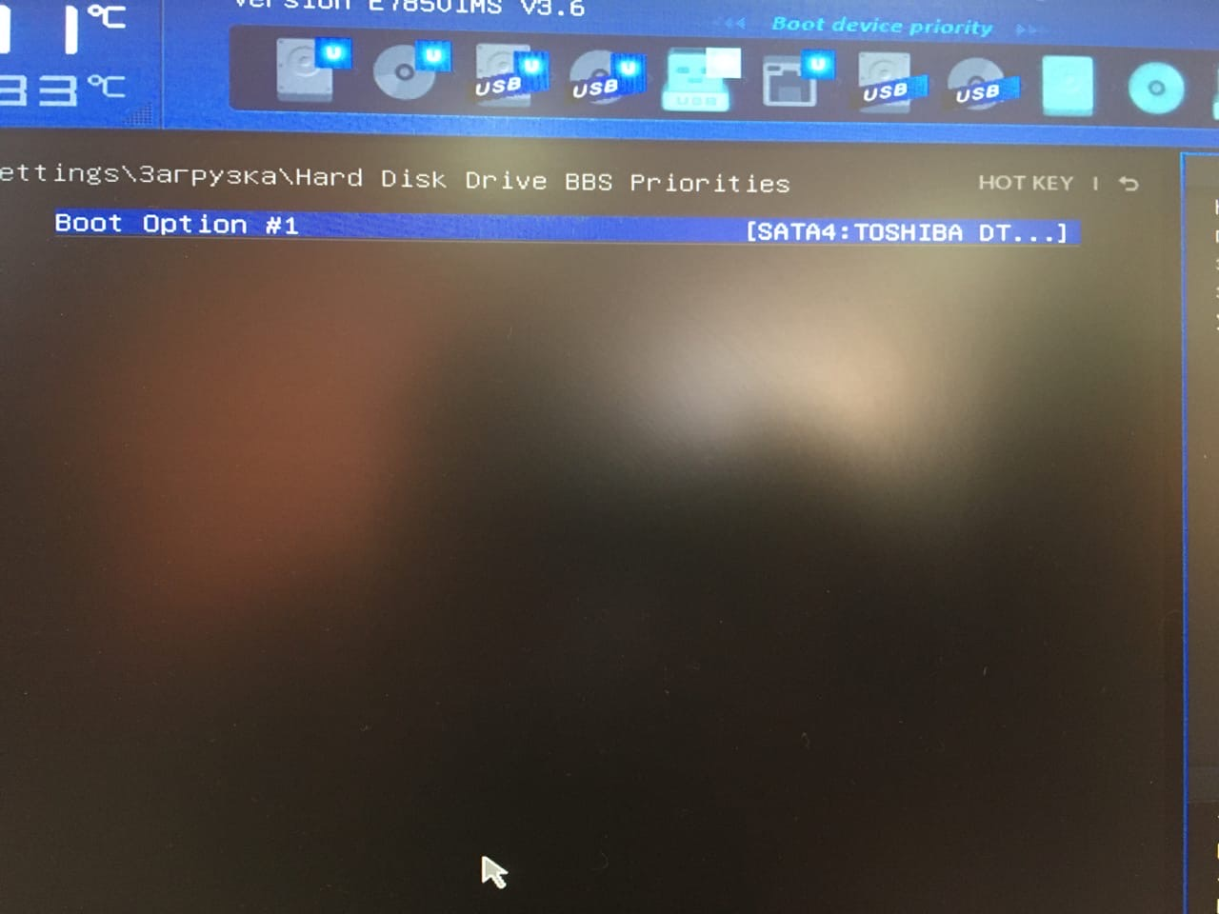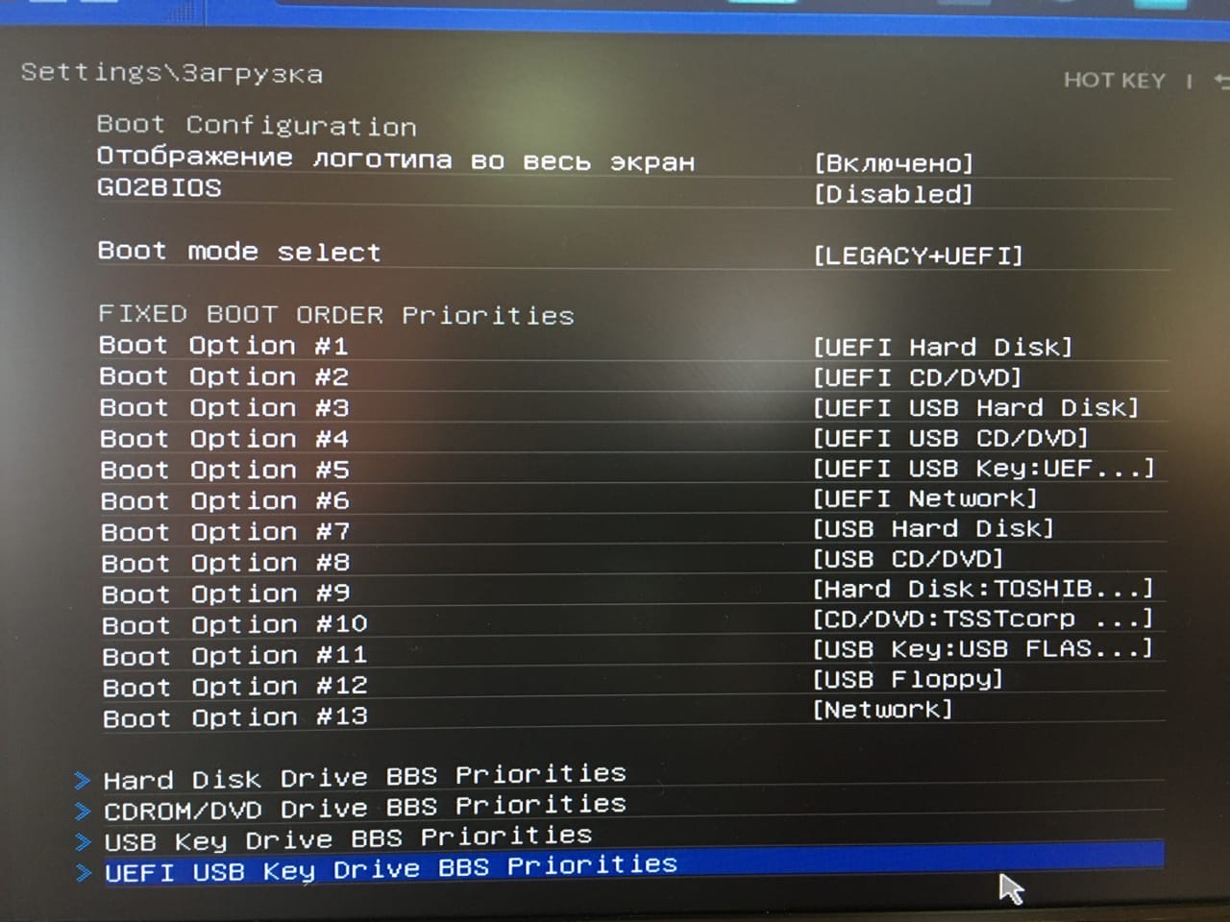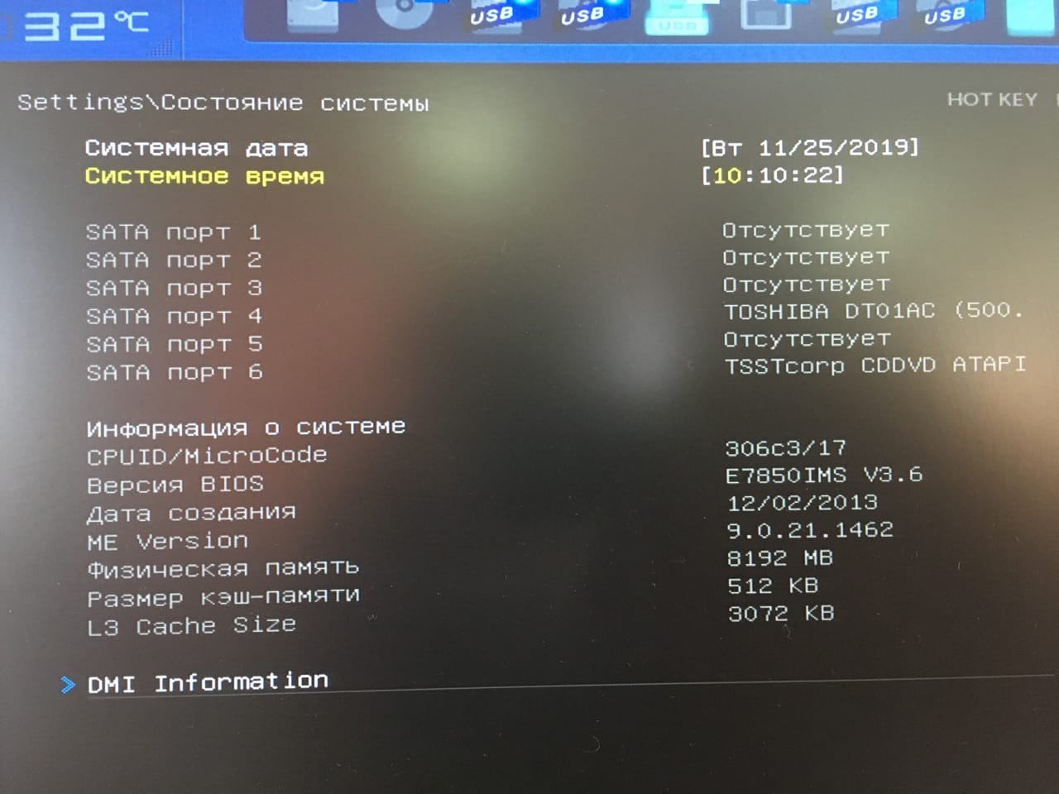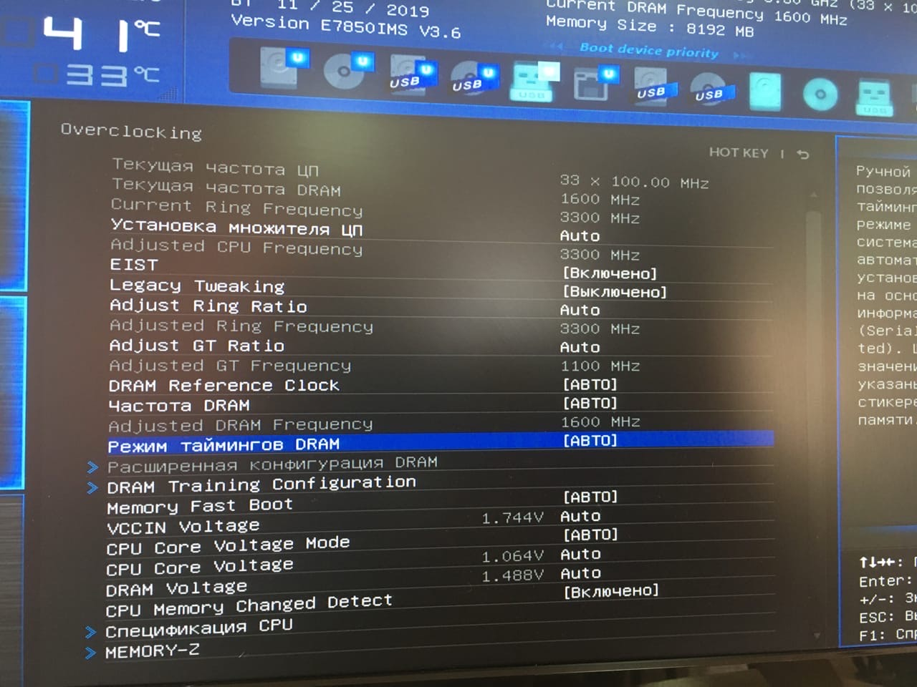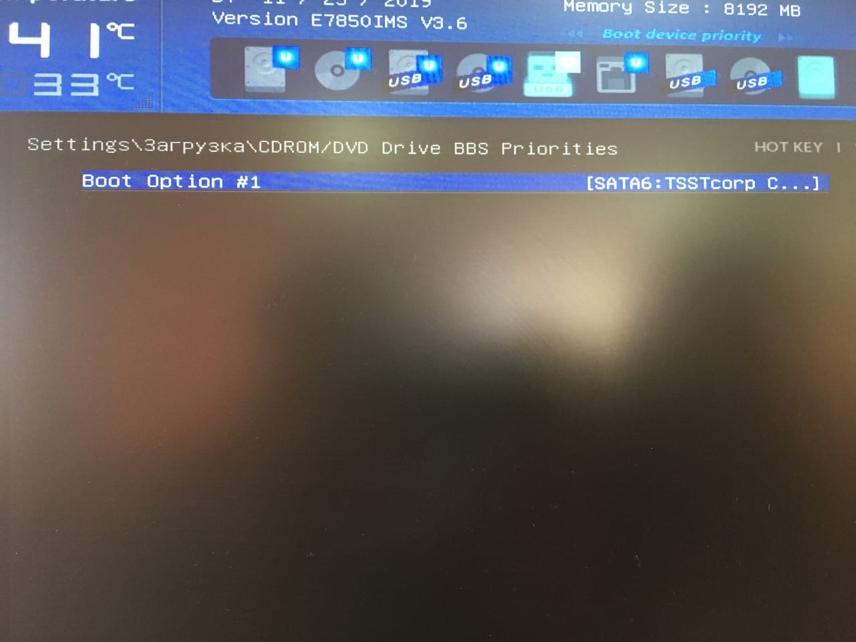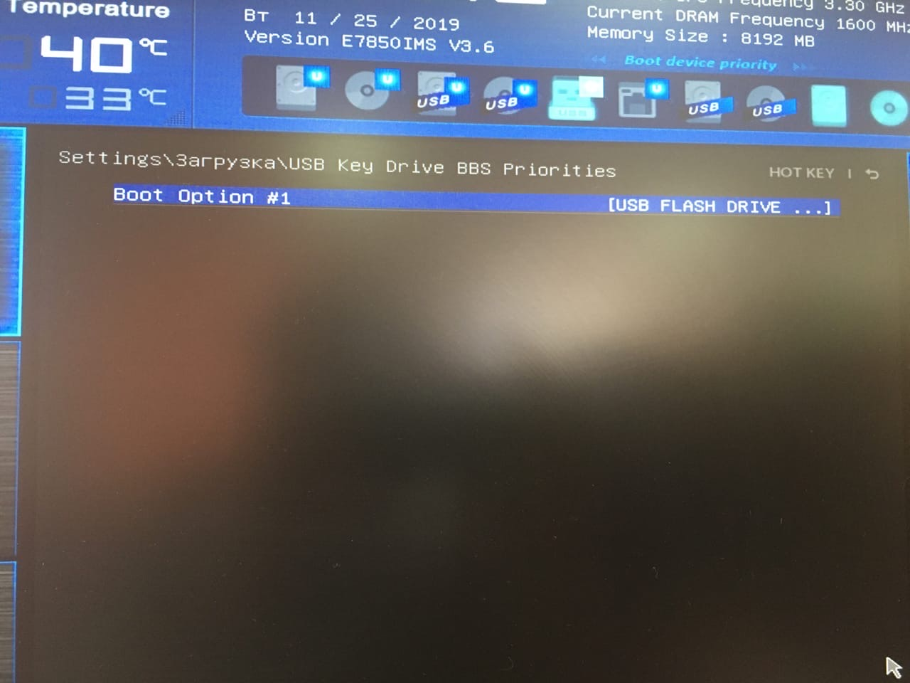

Лабораторное работа № 4
Тема: Установка и обновление драйверов устройств. (2 часа)
Цель: Получение навыков работы с драйверами устройств, обновление драйверов
Контрольные вопросы:
- Какие функции системы можно настроить в BIOS?
- Что такое драйвер?
- Перечислите этапы обновления драйвера.
- Для чего нужна процедура отката драйвера, как ее выполнить?
- Какие драйвера обычно устанавливаются вместе с операционной системой? Почему?
- Что делать если драйвер устройства не был установлен (найден) ОС по умолчанию?
Ответы на кв:
2. Дра́йвер — компьютерное программное обеспечение, с помощью которого другое программное обеспечение получает доступ к аппаратному обеспечению некоторого устройства. Обычно с операционными системами поставляются драйверы для ключевых компонентов аппаратного обеспечения, без которых система не сможет работать.
3. Заходим на сайт производителя драйверов, ищем нужный драйвер, выбираем свою ОС, скачиваем, устанавливаем.
4. Процедура отката драйверов нужна для того чтобы остановить работу нужного драйвера, если он работает не правильно после обновления. Выполнить можно выбрать нужное вам устройство которое работает не правильно, ПКМ, свойства, драйвер и откатить.
5. Обычно с операционной системой поставляются драйверы для устройств, без которых система не сможет функционировать. Драйвер для стандартной мышки включен в состав операционной системы, так же как драйвер для видео звуко карт и тп в зависимости от комплектации компьютера при покупке.
6. Установить его вручную, запустив центр обновления или сторонние программы, скачать с интернета или с официального сайта разработчика.
Установить драйвер самому

Ход работы
Откатил драйвер
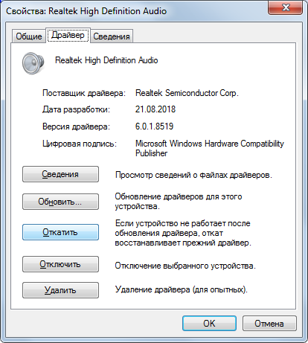

Обновил драйвер

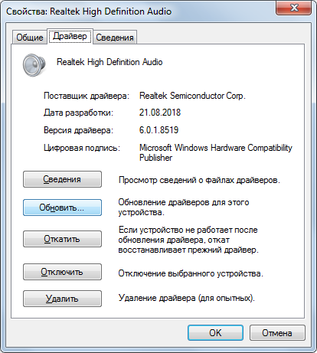

Лабораторное работа №5
Тема: Администрирование. Настройка производительности.. (4 часа)
Цель: Получение навыков работы в панели администрирования операционной системы.
Контрольные вопросы:
1.Что такое администрирование, и что входит в это понятие для ОС?
2.Какими параметрами определяется производительность компьютера?
3.Что такое системный монитор, и какую информацию он предоставляет?
4.Что входит в журналы оповещения производительности?
5.Что входит в состав утилиты «Управление компьютером»?
6.Что входит в состав служебных программ?
7.Что входит в состав запоминающих устройств?
8.Что входит в состав служб и приложений?
Ответы на КВ:
1. Администрирование - огромное количество параметров для настройки системы. С помощью данной консоли можно запретить доступ пользователя к отдельно взятым оснасткам консоли.
2. Быстродействие, тактовая частота, количество ядер.
3. Системный монитор Windows можно использовать для анализа влияния работы программ на производительность компьютера как в реальном времени, так и посредством сбора данных журнала для последующей обработки. Системный монитор Windows использует счетчики производительности, данные трассировки событий и сведения о конфигурации, которые можно объединять в группы сборщиков данных.
4. Диспетчеры файлов, средства сжатия данных, средства диагностики программы инсталляции, средства коммуникации, средство просмотра и воспроизведения, средства компьютерной безопасности.
5.
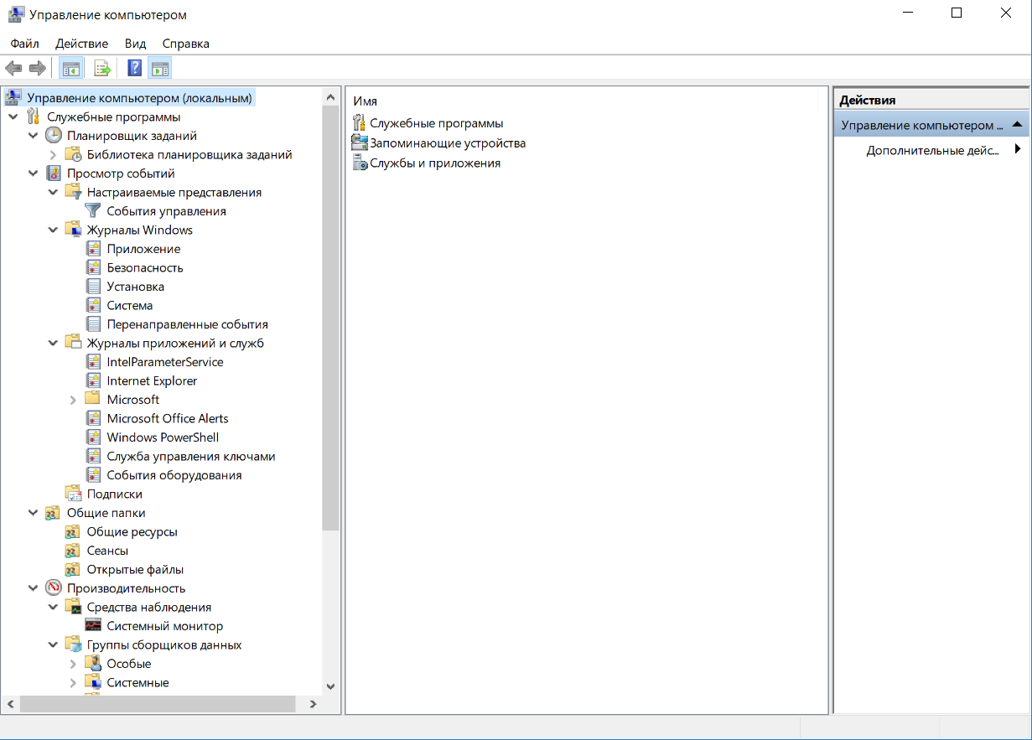
6. Планировщик заданий
Просмотр событий
Общие папки
Локальные пользователи и группы
Производительность
Диспетчер устройств
7. По устойчивости записи и возможности перезаписи ЗУ делятся на :
- постоянные ЗУ (ПЗУ), содержание которых не может быть изменено конечным пользователем (например, DVD-ROM). ПЗУ в рабочем режиме допускает только считывание информации.
- записываемые ЗУ, в которые конечный пользователь может записать информацию только один раз (например, DVD-R).
- многократно перезаписываемые ЗУ (например, DVD-RW).
- оперативные ЗУ (ОЗУ) обеспечивает режим записи, хранения и считывания информации в процессе её обработки.
По типу доступа ЗУ делятся на:
- устройства с последовательным доступом (например, магнитные ленты).
- устройства с произвольным доступом (RAM) (например, оперативная память).
- устройства с прямым доступом (например, жесткие магнитные диски).
- устройства с ассоциативным доступом (специальные устройства, для повышения производительности БД)
По геометрическому исполнению:
- дисковые (магнитные диски, оптические, магнитооптические);
- ленточные (магнитные ленты, перфоленты);
- барабанные (магнитные барабаны);
- карточные (магнитные карты, перфокарты, флэш-карты, и др.)
- печатные платы (карты DRAM).
По физическому принципу:
- перфорационные (перфокарта; перфолента);
- с магнитной записью (ферритовые сердечники, магнитные диски, магнитные ленты, магнитные карты);
- оптические (CD, DVD, HD-DVD, Blu-ray Disc);
- использующие эффекты в полупроводниках (флэш-память) и другие.
- По форме записанной информации выделяют аналоговые и цифровые запоминающие устройства.
8.
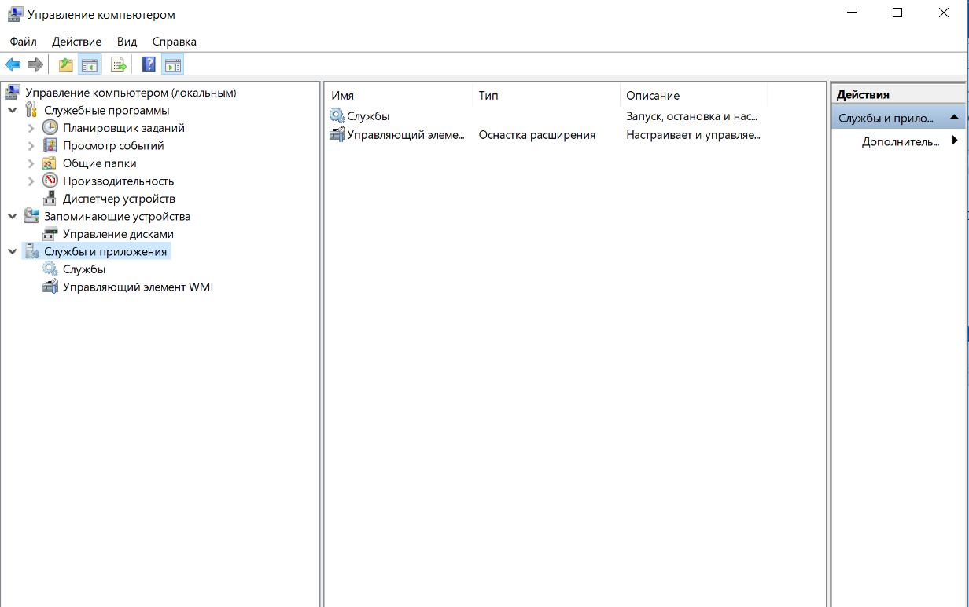
А)
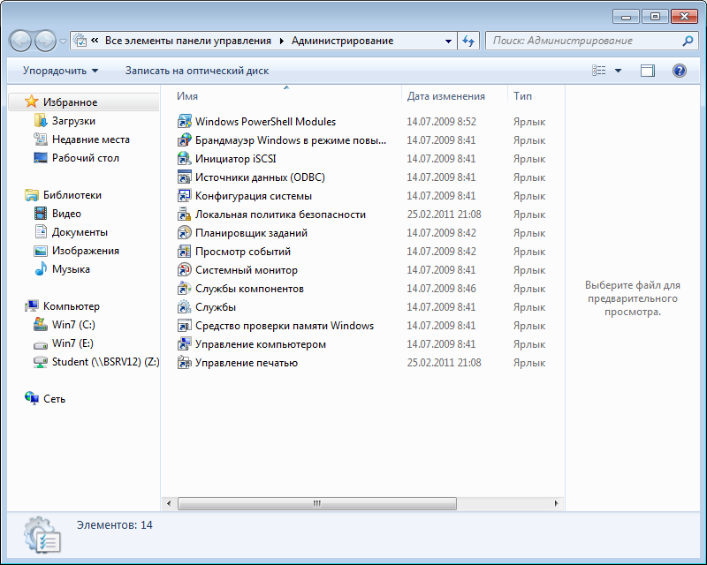
В)
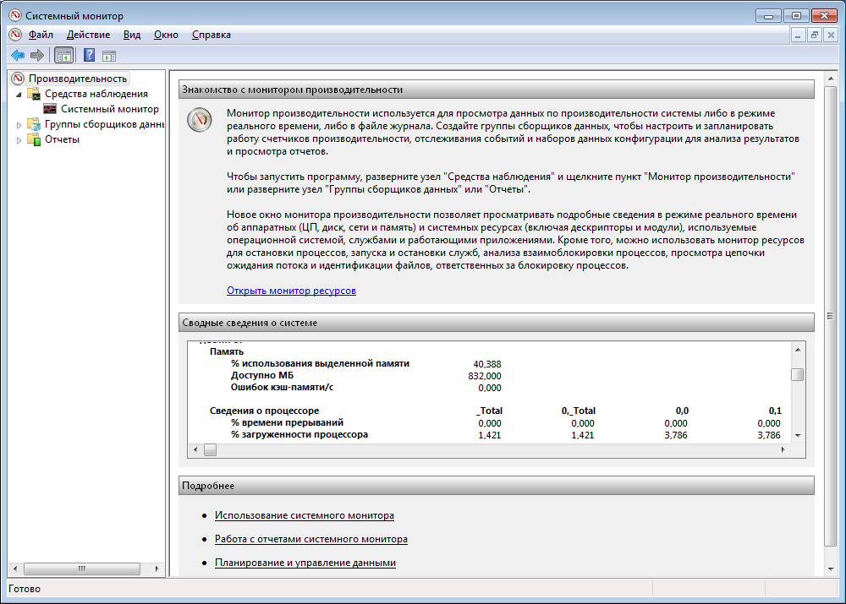

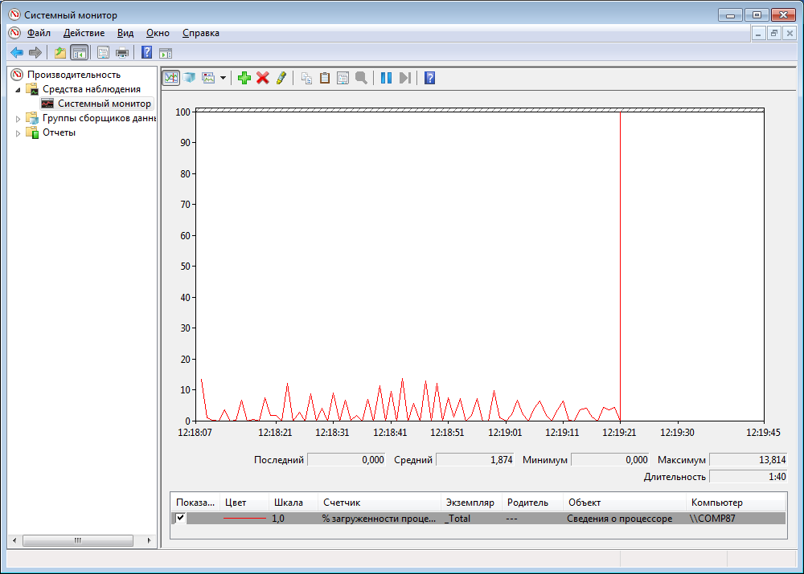

С)
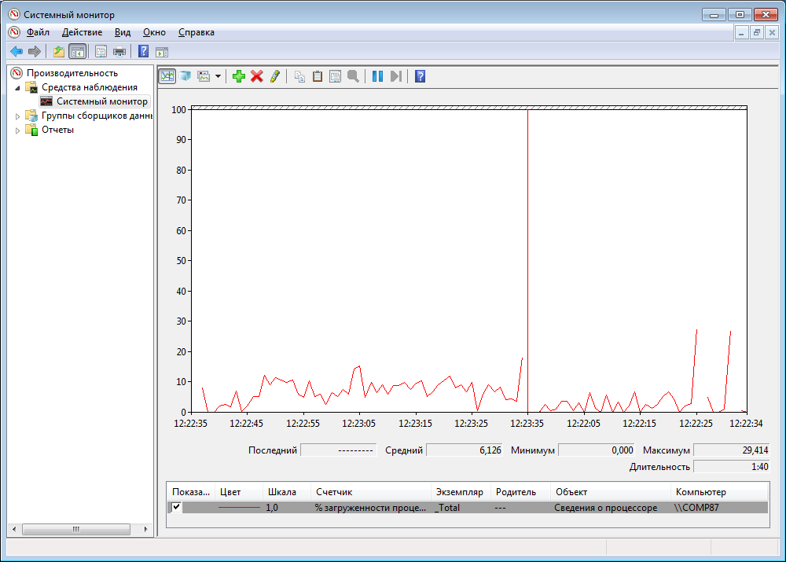

D.)
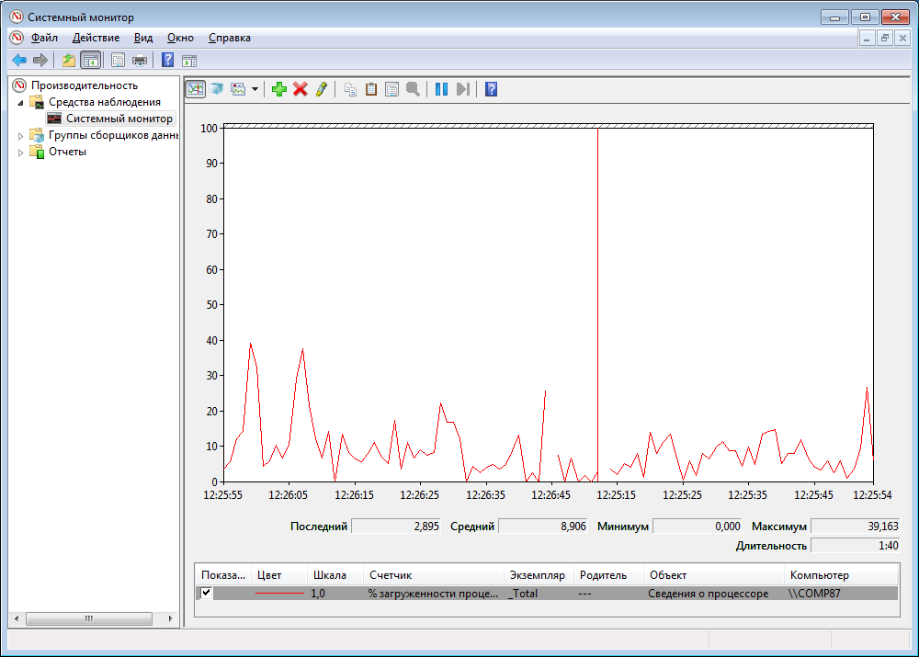
График возрос в 2 раза, были запущены программы такие как паскаль, PowerPoint 2016 и еще один Word, так как нагрузка возросла, возрос и график.
E.)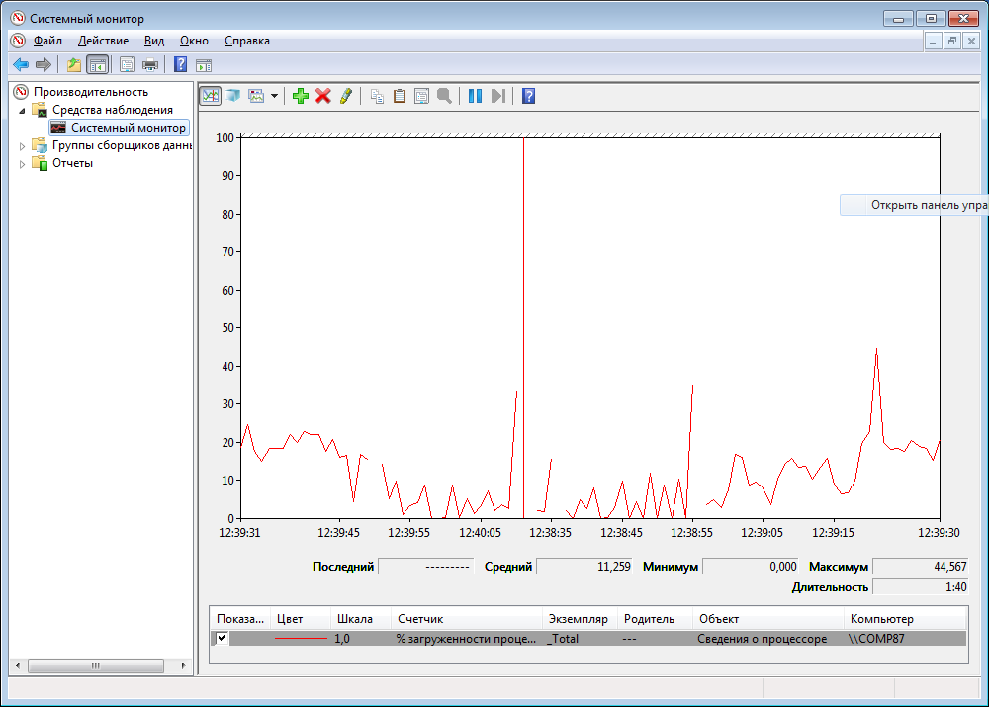

Лабораторная работа № 6
Тема: Администрирование. Управление компьютером (4 часа)
Цель: Получение навыков работы в панели администрирования операционной системы
Оборудование: Персональный компьютер, методические указания для выполнения ЛПЗ, литература.

Контрольные вопросы:
- Что такое BIOS?
- Перечислите основные функции BIOS
- Какие виды BIOS вы знаете?
- Какой BIOS на вашем компьютере?
- Какие микросхемы BIOS вы знаете? В чем преимущество современных микросхем BIOS?
- Какие функции системы можно настроить в BIOS?

А.)
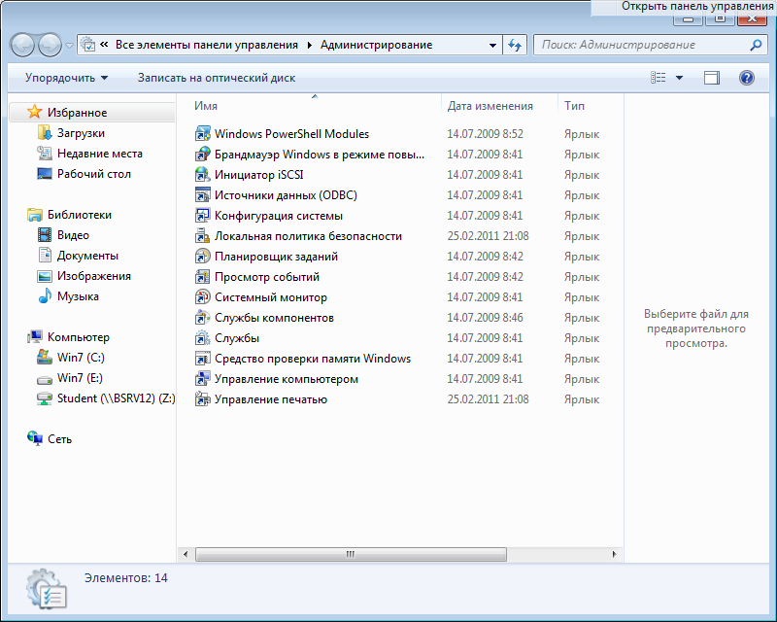

B.)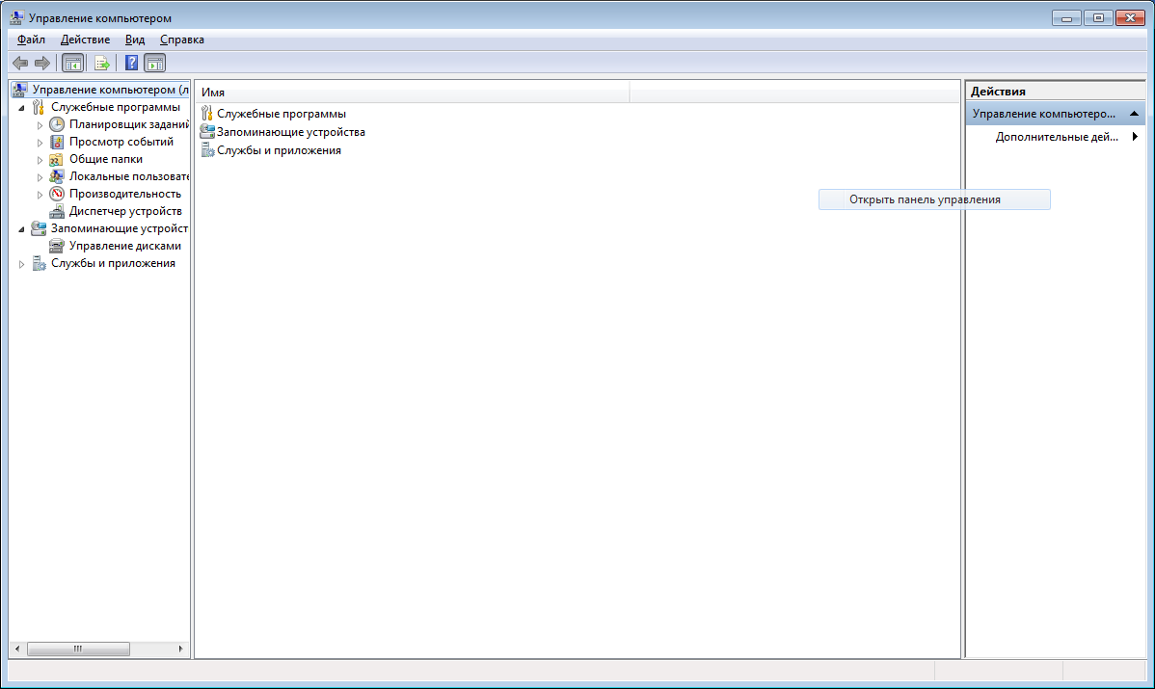
С.)

Лабораторная работа№7.
Тема: Настройка электропитания, управление свойствами системы (4 часа)
Цель: Получение навыков работы в панели администрирования операционной системы, управление свойствами системы - электропитанием
Оборудование: Персональный компьютер, методические указания для выполнения ЛПЗ, литература

Контрольные вопросы:
1.Для чего служит программа управления свойствами электропитании компьютера?
2.Что входит в состав программы управления электропитанием компьютера?
3.Что означает аббревиатура ИБП?
4.Как открыть свойства системы (перечислить все способы)?
5.Какие вкладки содержит «свойства системы»?

1.
Схемы Портативная и Экономия батарей предназначены для ноутбуков и портативных компьютеров, а схемы Презентационная и Включен постоянно – для систем, работающих без перерыва в течение суток.
2.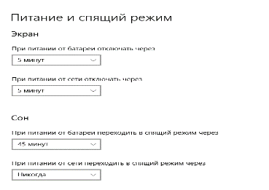
3.
Источник бесперебойного питания (ИБП)- вторичный источник электропитания, предназначенный для электропитания при кратковременном отключении основного источника электропитания, а также для защиты от существующих помех в сети с сохранением допустимых параметров для сети основного источника.
4.
Кликните один раз правой кнопкой мыши по значку Мой компьютер, из выпадающего меню выберите пункт Свойства и нажмите на него любой кнопкой мыши. Откроется диалоговое окно – это и есть окно Свойства системы.2
Если у вас нет необходимости в значке Мой компьютер на рабочем столе, вызовите окно Свойства системы из Панели управления. Для этого нажмите кнопку Пуск и выберите в меню Настройка - Панель управления. Если панель имеет классический вид, выберите значок Система сразу. Если панель отображается по категориям, найдите нужный значок в разделе Производительность и обслуживание и кликните по нему левой кнопкой мыши – так вы вызовите окно Свойства системы.5
Получить информацию о своем компьютере вы также можете из окна Центр справки и поддержки. Для этого кликните левой кнопкой мыши в любом месте рабочего стола и нажмите клавишу F1. С помощью окна поиска или в разделе Указатель найдите раздел Сведения об этом компьютере, нажмите на кнопку Показать общую информацию о системе, дождитесь завершения сбора данных.
5.
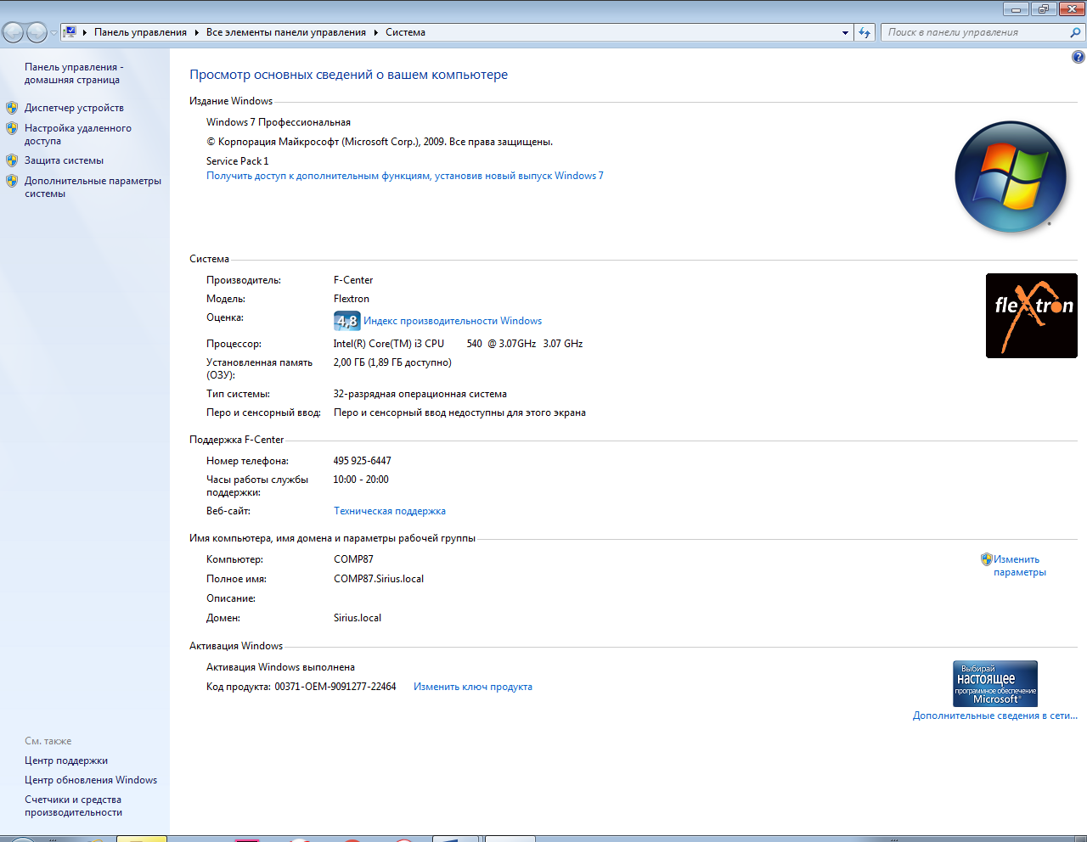

Ход работы:
A.)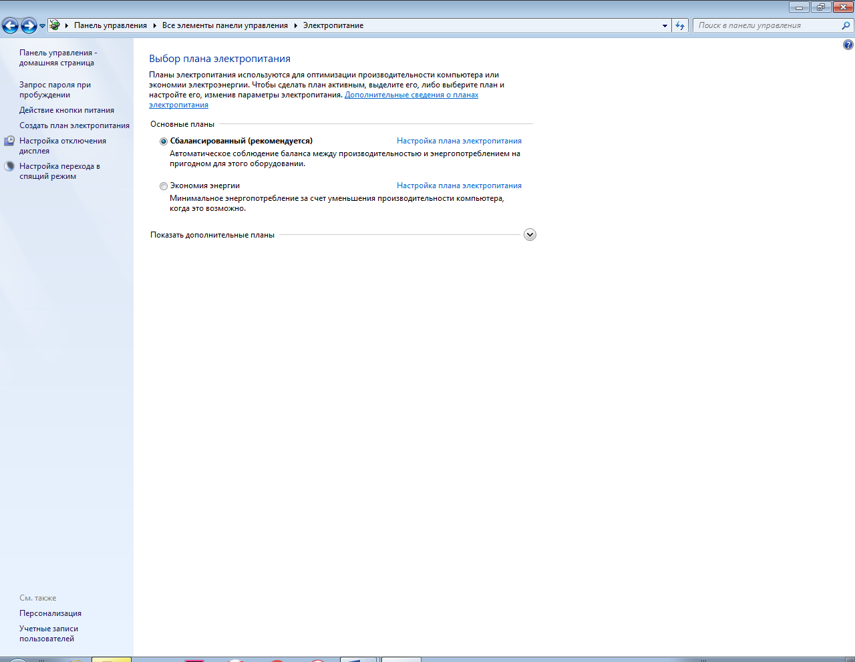

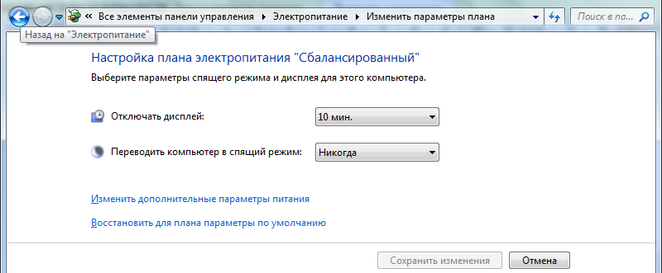

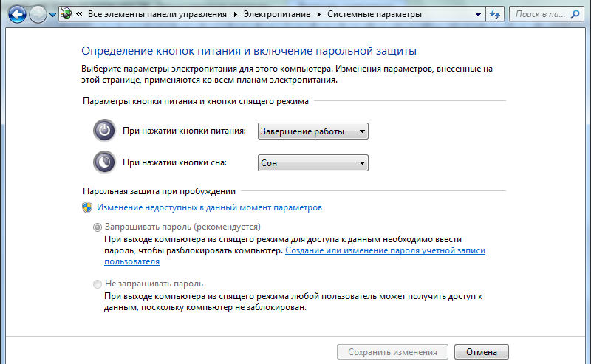

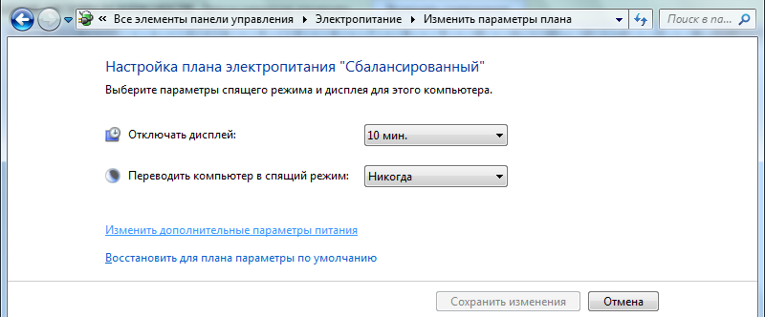
В)
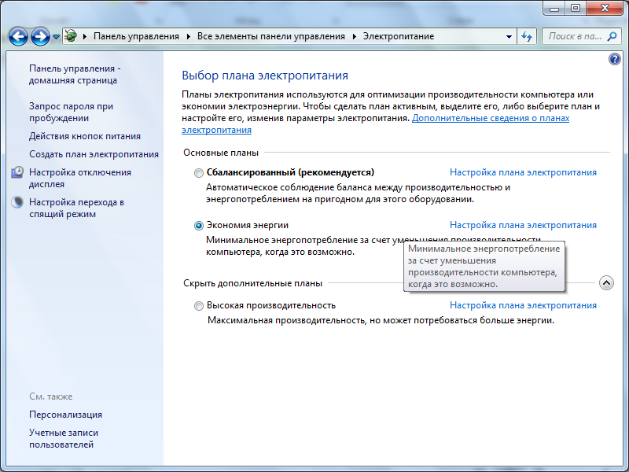
С) 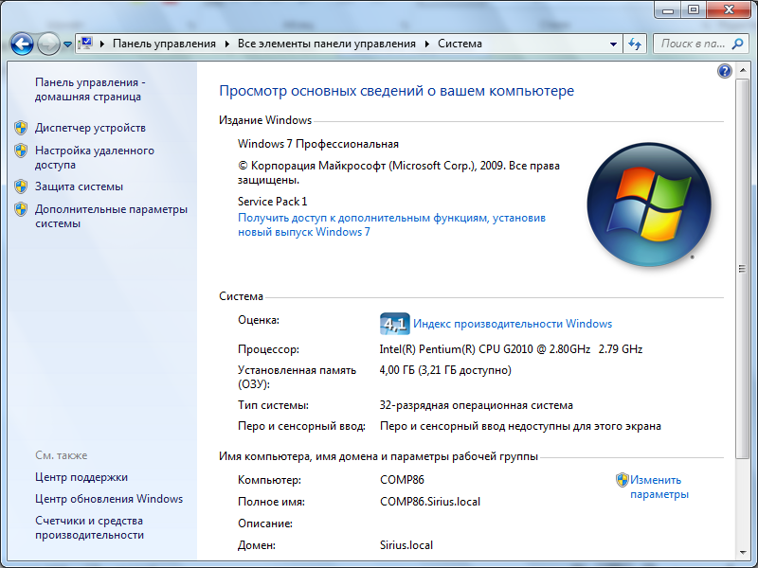

F)
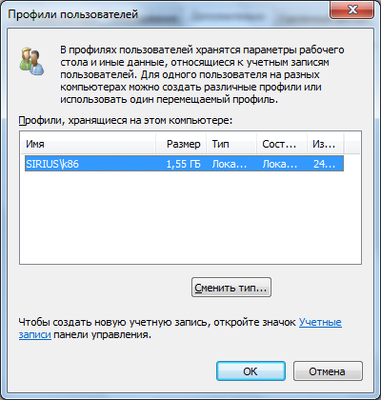
G)
H)

Лабораторная работа №8
Тема: Разборка/сборка ПК. (4 часа)
Цель: Получение навыков работы с системным блоком, разборки системного блока и сборки
Оборудование: Персональный компьютер, методические указания для выполнения ЛПЗ, литература
Контрольные вопросы:
1.Состав системного блока.
2.Назначение и виды системных блоков.
3.Назначение и виды материнских плат.
4.Назначение и виды CPU.
5.Назначение и виды RAM.
6.Значение блока питания и вентиляторов.
7.КЭШ, его значение и расположение.

1.
материнская плата
центральный процессор
оперативная память
карты расширений
блок питания
оптический привод
жёсткий диск
3.Материнская плата — это сложная многослойная печатная плата, на которой устанавливаются основные компоненты персонального компьютера (центральный процессор, контроллер ОЗУ и собственно ОЗУ, загрузочное ПЗУ, контроллеры базовых интерфейсов ввода-вывода). Как правило, материнская плата содержит разъёмы (слоты) для подключения дополнительных контроллеров, для подключения которых обычно используются шины USB, PCI и PCI-Express.
Форм-фактор материнской платы — стандарт, определяющий размеры материнской платы для персонального компьютера, места ее крепления к корпусу; расположение на ней интерфейсов шин, портов ввода/вывода, сокета центрального процессора (если он есть) и слотов для оперативной памяти, а также тип разъема для подключения блока питания.
Форм-фактор (как и любые другие стандарты) носит рекомендательный характер. Спецификация форм-фактора определяет обязательные и опциональные компоненты. Однако подавляющее большинство производителей предпочитают соблюдать спецификацию, поскольку ценой соответствия существующим стандартам является совместимость материнской платы и стандартизированного оборудования (периферии, карт расширения) других производителей.
- Устаревшие: Baby-AT; Mini-ATX; полноразмерная плата AT; LPX.
- Современные: АТХ; microATX; Flex-АТХ; NLX; WTX, CEB.
- Внедряемые: Mini-ITX и Nano-ITX; Pico-ITX; BTX, MicroBTX и PicoBTX
Существуют материнские платы, не соответствующие никаким из существующих форм-факторов (см. таблицу). Обычно это обусловлено либо тем, что производимый компьютер узкоспециализирован, либо желанием производителя материнской платы самостоятельно производить и периферийные устройства к ней, либо невозможностью использования стандартных компонентов (так называемый «бренд», например Apple Computer, Commodore, Silicon Graphics, Hewlett Packard, Compaq чаще других игнорировали стандарты; кроме того в нынешнем виде распределённый рынок производства сформировался только к 1987 году, когда многие производители уже создали собственные платформы).
4.Центральный процессор — исполнитель машинных инструкций, часть аппаратного обеспечения компьютера или программируемого логического контроллера; отвечает за выполнение операций, заданных программами.
CISC-процессоры
Complex instruction set computer — вычисления со сложным набором команд. Процессорная архитектура, основанная на усложнённом наборе команд. Типичными представителями CISC являются микропроцессоры семейства x86 (хотя уже много лет эти процессоры являются CISC только по внешней системе команд: в начале процесса исполнения сложные команды разбиваются на более простые микрооперации (МОП'ы), исполняемые RISC-ядром).
RISC-процессоры
Reduced instruction set computer — вычисления с упрощённым набором команд (в литературе слово «reduced» нередко ошибочно переводят как «сокращённый»). Архитектура процессоров, построенная на основе упрощённого набора команд, характеризуется наличием команд фиксированной длины, большого количества регистров, операций типа регистр-регистр, а также отсутствием косвенной адресации. Концепция RISC разработана Джоном Коком (John Cocke) из IBM Research, название придумано Дэвидом Паттерсоном (David Patterson).
Упрощение набора команд призвано сократить конвейер, что позволяет избежать задержек на операциях условных и безусловных переходов. Однородный набор регистров упрощает работу компилятора при оптимизации исполняемого программного кода. Кроме того, RISC-процессоры отличаются меньшим энергопотреблением и тепловыделением.
Среди первых реализаций этой архитектуры были процессоры MIPS, PowerPC, SPARC, Alpha, PA-RISC. В мобильных устройствах широко используются ARM-процессоры.
MISC-процессоры
Minimum instruction set computer — вычисления с минимальным набором команд. Дальнейшее развитие идей команды Чака Мура, который полагает, что принцип простоты, изначальный для RISC-процессоров, слишком быстро отошёл на задний план. В пылу борьбы за максимальное быстродействие, RISC догнал и перегнал многие CISC процессоры по сложности. Архитектура MISC строится на стековой вычислительной модели с ограниченным числом команд (примерно 20-30 команд).
VLIW-процессоры
Verylonginstructionword — сверхдлинное командное слово. Архитектура процессоров с явно выраженным параллелизмом вычислений, заложенным в систему команд процессора. Являются основой для архитектуры EPIC. Ключевым отличием от супер скалярных CISC-процессоров является то, что для них загрузкой исполнительных устройств занимается часть процессора (планировщик), на что отводится достаточно малое время, в то время как загрузкой вычислительных устройств для VLIW-процессора занимается компилятор, на что отводится существенно больше времени (качество загрузки и, соответственно, производительность теоретически должны быть выше). Примером VLIW-процессора является Intel Itanium.
Многоядерные процессоры
Содержат несколько процессорных ядер в одном корпусе (на одном или нескольких кристаллах).
Процессоры, предназначенные для работы одной копии операционной системы на нескольких ядрах, представляют собой высоко интегрированную реализацию мультипроцессорности.
5.Самые распространённые типы оперативной памяти, которые применялись и применяются в персональных компьютерах в обиходе называются SIMM, DIMM, DDR, DDR2, DDR3.
SIMM на 30 контактов. Применялись в персональных компьютерах с процессорами от 286 до 486. Сейчас уже является раритетом.
SIMM на 72 контакта. Память такого типа была двух видов FPM (Fast Page Mode) и EDO (Extended Data Out).
Тип FPM использовался на компьютерах с процессорами 486 и в первых Pentium до 1995 года. Потом появился EDO. В отличие от своих предшественников, EDO начинает выборку следующего блока памяти в то же время, когда отправляет предыдущий блок центральному процессору.
Конструктивно они одинаковы, отличить можно только по маркировке. Персоналки, поддерживавшие EDO, могли работать и с FPM, а вот наоборот – далеко не всегда.
DIMM
Так называли тип памяти SDRAM (Synchronous DRAM). Начиная с 1996 года большинство чипсетов Intel стали поддерживать этот вид модулей памяти, сделав его очень популярным вплоть до 2001 года. Большинство компьютеров с процессорами Pentium и Celeron использовали именно этот вид памяти.
Дальше пошла эра DDR, и память почти перестали называть симы или димы. Теперь в ходу название DDR (DDR2, DDR3) модуль или планка.
DDR
DDR (Double Data Rate) сталразвитием SDRAM. Этот вид модулей памяти впервые появился на рынке в 2001 году. Основное отличие между DDR и SDRAM заключается в том, что вместо удвоения тактовой частоты для ускорения работы, эти модули передают данные дважды за один такт.
DDR2
DDR2 (Double Data Rate 2) – более новый вариант DDR, который теоретически должен быть в два раза более быстрым. Впервые память DDR2 появилась в 2003 году, а чипсеты, поддерживающие ее – в середине 2004. Основное отличие DDR2 от DDR – способность работать на значительно большей тактовой частоте, благодаря усовершенствованиям в конструкции. По внешнему виду отличается от DDR числом контактов: оно увеличилось со 184 (у DDR) до 240 (у DDR2).
DDR3
Как и модули памяти DDR2, они выпускаются в виде 240-контактной печатной платы (по 120 контактов с каждой стороны модуля), однако не являются электрически совместимыми с последними, и по этой причине имеют иное расположение «ключа».
RIMM (Rambus)
Появился на рынке в 1999 году. Он основан на традиционной DRAM, но с кардинально измененной архитектурой. В персональных компьютерах этот тип оперативки не прижился и применялся очень редко. Такие модули применялись еще в игровых приставках Sony Playstation 2 и Nintendo 64.
6.Компьютерный блок питания — вторичный источник электропитания, предназначенный для снабжения узлов компьютера электрической энергией постоянного тока. В его задачу входит преобразование сетевого напряжения до заданных значений, их стабилизация и защита от незначительных помех питающего напряжения. Также, будучи снабжён вентилятором, он участвует в охлаждении системного блока.
7.Кэш микропроцессора — кэш (сверхоперативная память), используемый микропроцессором компьютера для уменьшения среднего времени доступа к компьютерной памяти. Является одним из верхних уровней иерархии памяти^{[1]}. Кэш использует небольшую, очень быструю память (обычно типа SRAM), которая хранит копии часто используемых данных из основной памяти. Если большая часть запросов в память будет обрабатываться кэшем, средняя задержка обращения к памяти будет приближаться к задержкам работы кэша. Увеличение размера кэш-памяти положительно влияет на производительность почти всех приложений.
Ход работы:
А)
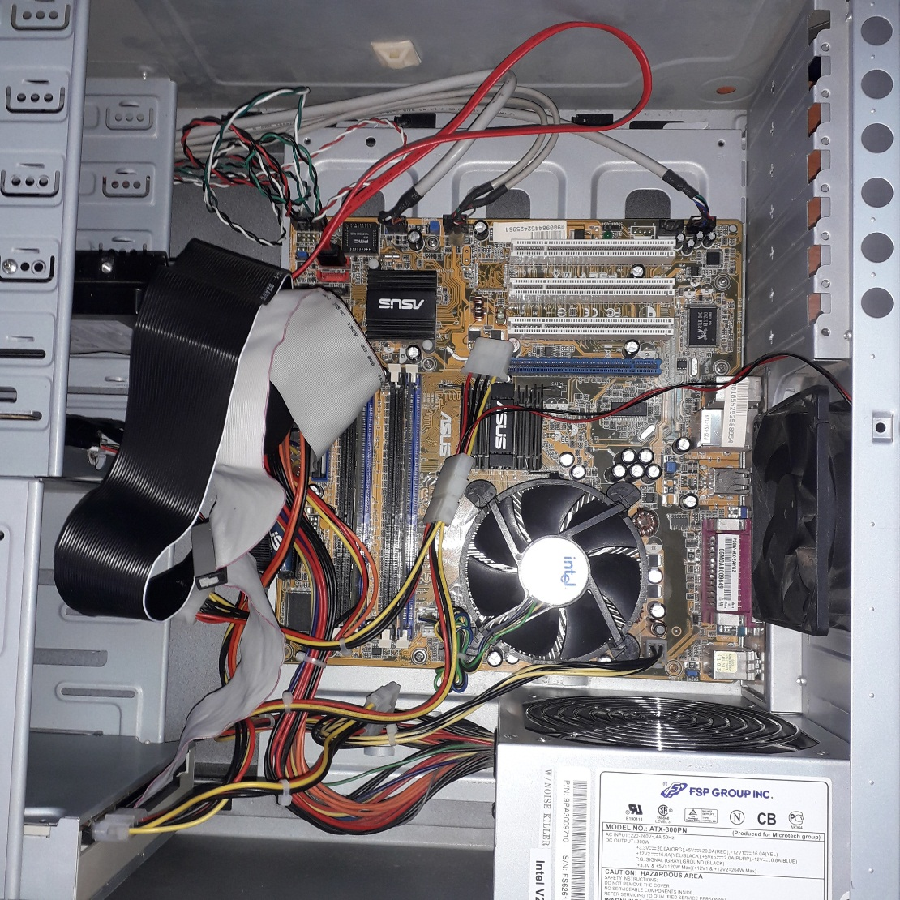
В)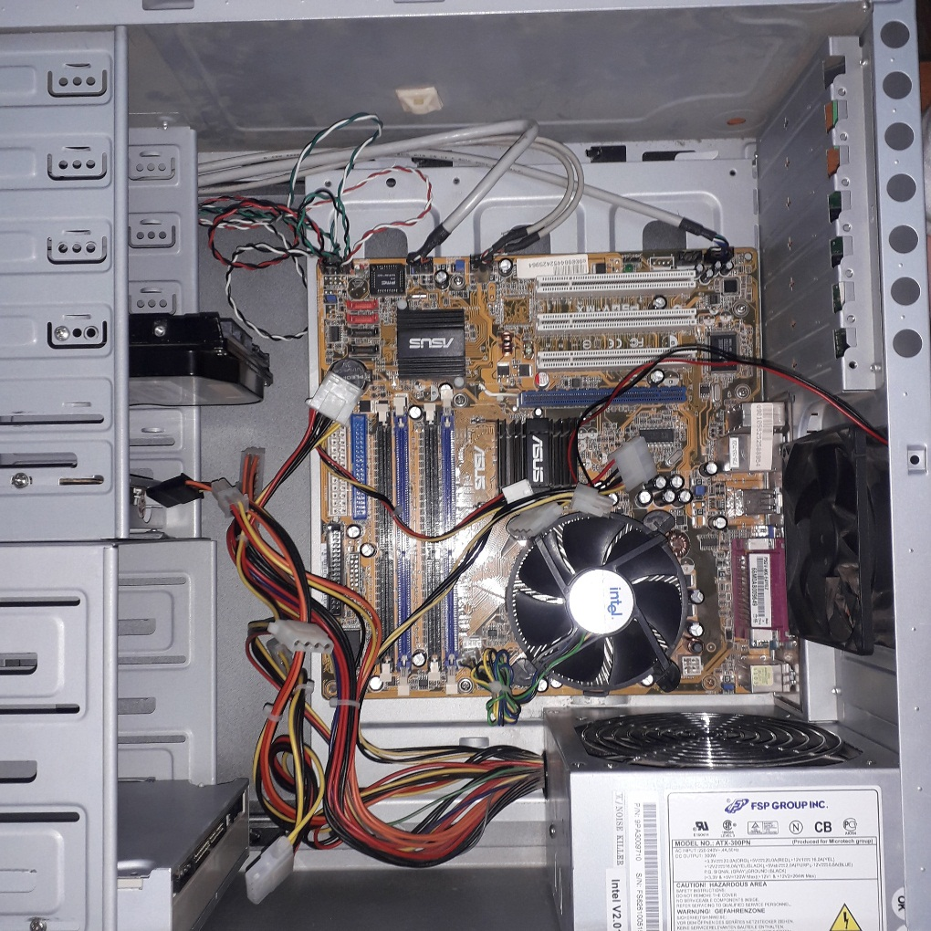

Лабораторная работа № 9
Тема: Изучение строения материнской платы (2 часа)
Цель: Получение навыков работы в панели администрирования операционной системы, управление свойствами системы – электропитанием
Оборудование: Персональный компьютер, методические указания для выполнения ЛПЗ, литература
Контрольные вопросы:
1.Для чего служит программа управления свойствами электропитании компьютера?
2.Что входит в состав программы управления электропитанием компьютера?
3.Что означает аббревиатура ИБП?
4.Как открыть свойства системы (перечислить все способы)?
5.Какие вкладки содержит «свойства системы»?
Ответы на контрольные вопросы:
Ход работы
1. можно сократить потребление электроэнергии некоторыми устройствами компьютера или системой в целом
- 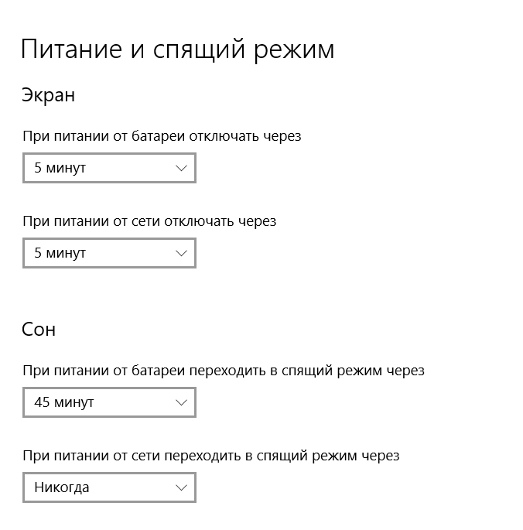
- Источник бесперебойного питания (ИБП)- вторичный источник электропитания, предназначенный для электропитания при кратковременном отключении основного источника электропитания, а также для защиты от существующих помех в сети с сохранением допустимых параметров для сети основного источника.
- Win+Pause/Break — комбинация клавиш вызывает свойства системы в любой версии Windows от XP до Windows 10. Самый простейший и быстрый способ. Через апплет «Выполнить». Через командную строку.

- 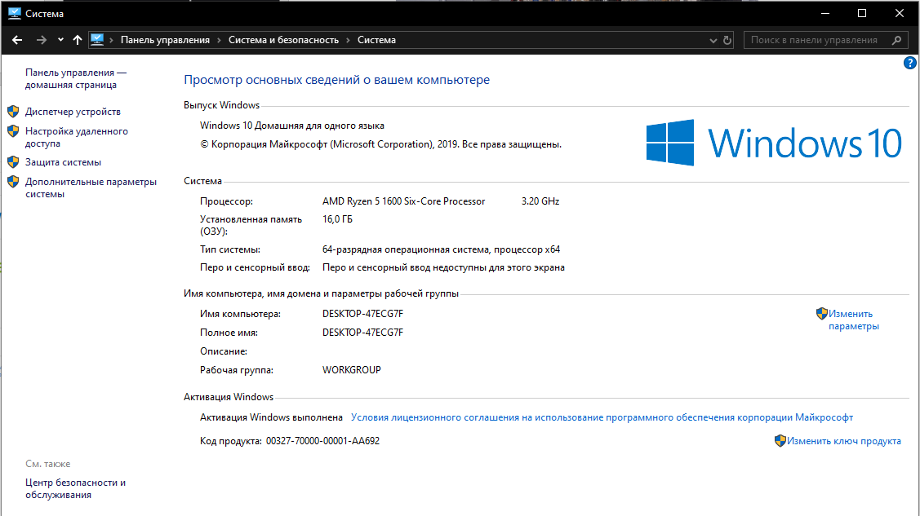

Устаревшие: Baby-AT; Mini-ATX; полноразмерная плата AT; LPX.
Современные: ATX;microATX;Flex-ATX;NLX;WTX,CEB.
Внедряемые:Mini-ITX иNano-ITX; Pico-ITX; BTX, MicroBTX и PicoBTX.
5 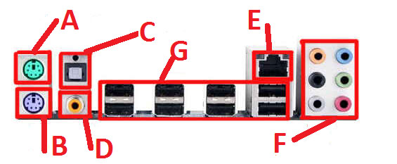
a) PS/2 – к данному выходу подключается мышь, если она у Вас, конечно, не через USB подключается. Причем данный разъем всегда зеленого цвета.
b) PS/2 – разъем для подключения клавиатуры, если также как и в случае с мышью она у Вас не подключается через USB-разъем. Данный разъем имеет постоянную окраску – фиолетовую.
c) Цифровой вход.
d) Цифровой выход.
e) Разъем для подключения сетевого кабеля, то есть через этот порт Вы можете подключиться к локальной сети или интернету, используя внешний модем.
f) Выходы для подключения колонок, наушников, а также микрофона.
g) USB-порты, которые с уверенностью можно назвать универсальными, поскольку большое количество периферийного оборудования подключается именно через эти разъемы (принтер, сканер и т.д.).

Лабораторная работа №10
Тема: Работа с жестким диском: тестирование, обнаружение и исправление ошибок. (4 часа)
Контрольные вопросы:
- Что такое твердотельный накопитель, в чем его особенности?
- HDD. Его строение.
- Принцип записи информации на HDD.
- Принцип хранения информации на CD.
- Виды CD.
- Виды дисководов CD-ROM.
- Принцип хранения информации на DVD.
- Отличие CD от DVD.
- Что значит процесс форматирования? Описать файловые системы FAT, NTFS, EXT2
- Что такое твердотельный HDD (SSD)? Описать принципы его работы.

1.Винчестер содержит набор пластин, представляющих чаще всего металлические диски, покрытые магнитным материалом – платтером (гамма-феррит-оксид, феррит бария, окись хрома…) и соединенные между собой при помощи шпинделя (вала, оси).
Сами диски (толщина примерно 2мм.) изготавливаются из алюминия, латуни, керамики или стекла.
Данные записываются или считываются с помощью головок записи/чтения по одной на каждую поверхность диска. Количество головок равно количеству рабочих поверхностей всех дисков.
Запись информации на диск ведется по строго определенным местам — концентрическим дорожкам (трекам). Дорожки делятся на сектора. В одном секторе 512 байт информации.
2.Магнитный принцип чтения и записи информации
В магнитных носителях информации цифровая запись производится на магнито чувствительный материал. К таким материалам относятся некоторые разновидности оксидов железа, никель, кобальт и его соединения, сплавы, а также магнитопласты и магнитоэласты со вязкой из пластмасс и резины, микропорошковые магнитные материалы.
Магнитное покрытие имеет толщину в несколько микрометров. Покрытие наносится на немагнитную основу, в качестве которой для магнитных лент и гибких дисков используются различие пластмассы, а для жестких дисков — алюминиевые сплавы и композиционные материалы подложки. Магнитное покрытие диска имеет доменную структуру, т.е. состоит из множества намагниченных мельчайших частиц.
Магнитный домен (от лат. dominium — владение) — это микроскопическая, однородно намагниченная область в ферромагнитных образцах, отделенная от соседних областей тонкими переходными слоями (доменными границами).
Под воздействием внешнего магнитного поля собственные магнитные поля доменов ориентируются в соответствии с направлением магнитных силовых линий. После прекращения воздействия внешнего поля на поверхности домена образуются зоны остаточной намагниченности. Благодаря этому свойству на магнитном носителе сохраняется информация, действовавшем магнитном поле.
При записи информации внешнее магнитное поле создается с помощью магнитной головки. В процессе считывания информации зоны остаточной намагниченности, оказавшись напротив магнитной головки, наводят в ней при считывании электродвижущую силу (ЭДС).
Схема записи и чтения с магнитного диска дана на рис.3.1 Изменение направления ЭДС в течение некоторого промежутка времени отождествляется с двоичной единицей, а отсутствие этого изменения — с нулем. Указанный промежуток времени называется битовым элементом.
Поверхность магнитного носителя рассматривается как последовательность точечных позиций, каждая из которых ассоциируется с битом информации. Поскольку расположение этих позиций определяется неточно, для записи требуются заранее нанесенные метки, которые помогают находить необходимые позиции записи. Для нанесения таких синхронизирующих меток должно быть произведено разбиение диска на дорожки
и секторы — форматирование.
Организация быстрого доступа к информации на диске является важным этапом хранения данных. Оперативный доступ к любой части поверхности диска обеспечивается, во-первых, за счет придания ему быстрого вращения и, во-вторых, путем перемещения магнитной головки чтения/записи по радиусу диска.
Гибкий диск вращается со скоростью 300—360 об/мин, а жесткий диск — 3600— 7200 об/мин.
3. Информация на диске записывается в виде спиральной дорожки из питов (англ. pit — углубление), выдавленных в поликарбонатной основе. Каждый пит имеет примерно 100 нм в глубину и 500 нм в ширину. Длина пита варьируется от 850 нм до 3,5 мкм. Промежутки между питами называются лендом (англ. land — пространство, основа). Шаг дорожек в спирали составляет 1,6 мкм. Питы рассеивают или поглощают падающий на них свет, а подложка — отражает. Поэтому записанный компакт-диск — пример отражательной дифракционной решётки с периодом 1,6 мкм. Для сравнения, у DVD период — 0,74 мкм.
Различают диски только для чтения («алюминиевые»), CD-R — для однократной записи, CD-RW — для многократной записи. Диски последних двух типов предназначены для записи на специальных пишущих приводах. В некоторых CD-плеерах и музыкальных центрах такие диски могут не воспроизводиться (в последнее время все производители бытовых музыкальных центров и CD-плееров включают в свои устройства поддержку чтения CD-R/RW)
Данные с диска читаются при помощи лазерного луча с длиной волны 780 нм, излучаемого полупроводниковым лазером. Принцип считывания информации лазером для всех типов носителей заключается в регистрации изменения интенсивности отражённого света. Лазерный луч фокусируется на информационном слое в пятно диаметром ~1,2 мкм. Если свет сфокусировался между питами (на ленде), то приёмный фотодиод регистрирует максимальный сигнал. В случае, если свет попадает на пит, фотодиод регистрирует меньшую интенсивность света.
Различие между дисками только для чтения (CD) и перезаписываемыми дисками (CD-R/RW) заключается в способе формирования питов. В диске только для чтения питы представляют собой некую рельефную структуру (фазовую дифракционную решётку), причём оптическая глубина каждого пита чуть меньше четверти длины волны света лазера, что приводит к разнице фаз в половину длины волны между светом, отражённым от пита и светом, отражённым от ленда. В результате в плоскости фотоприёмника наблюдается эффект деструктивной интерференции и регистрируется снижение уровня сигнала. В случае CD-R/RW пит представляет собой область с бо́льшим поглощением света, нежели ленд (амплитудная дифракционная решётка). В результате фотодиод также регистрирует снижение интенсивности отражённого от диска света. Длина пита изменяет как амплитуду, так и длительность регистрируемого сигнала.
Скорость чтения/записи CD указывается кратной 150 Кб/с (то есть 153 600 байт/с). Например, 48-скоростной привод обеспечивает максимальную скорость чтения или записи, равную 48 × 150 = 7200 Кб/с (7,03 Мб/с).
4. Существует следующие разновидности компакт-дисков:
CD-DA (Compact Disk Digital Audio) - это лазерный диск, содержащий цифровую запись речи, музыки и т.п.
CD-DVI (Compact Disk Digital Video Interactive) - это интерактивный компакт-диск, который может вместить огромное количество информации о продуктах и услугах компании. В него можно включить видеоролики и мультипликацию, схемы, пояснения, и многое другое.
CD-ROM, CD-R (Compact Disk Read-Only Memory) - это постоянная память, реализованная на компакт-дисках, предназначенная для хранения больших объемов информации (550 Мбайт и более). Вывод записанных на CD-ROM данных производится при помощи подключенных к ПЭВМ считывающих дисководов, которые также иногда называют "проигрывателями" и которые в комплекте с CD-ROM выполняют функции внешнего постоянного запоминающего устройства большой емкости.
CD-EROM, CD-PROM (CompactDiskErasableRead-OnlyMemory, CompactDiskProgrammableRead-OnlyMemory) - этоперезаписываемый (стираемыйилипрограммируемый) компакт-диск.
CD-RW, CD+RW, DVD-R/W (ReWritable Compact Disk) - это так же перезаписываемый компакт-диск": вариант CD-EROM или CD-PROM.
CD-R (CD-Recordable, CD-WORM, Compact Disk Write-Once Read-Many times) - это лазерный диск однократной записи (информацию на записанном CD-R изменить невозможно).
EDOD (Erasable Digital Optical Disc) - это "стираемый цифровой оптический диск", работающий подобно жесткому магнитному диску, но использующий магнитооптическую технологию, позволяющую производить перезапись данных на одном диске.
Видео компакт-диск, видео-CD (CD-DV, Compact Disk Digital Video) - разновидность компакт-дисков, предназначенных для цифровой записи и воспроизведения видеофильмов. Один диск может хранить запись одного полнометражного фильма.
Фото CD (Photo-CD) - средство хранения фотографий (а в дальнейшем - графики и звукового сопровождения) и воспроизведения их на телевизоре с использованием дисководов (плейеров).
Pro-Photo CD - Фото CD - это носитель, который содержит по шесть вариантов каждого изображения с различной степенью разрешения и позволяет сканировать пленки размерами до 4х5 дюйма (10х12,5 см). На один диск можно записать до 25 изображений.
5.Цифровой видеодиск, цифровой компакт-диск, цифровой универсальный диск (DVD, DVD-ROM, DVD-R, Digital Video Disk, Digital Versatile Disk Random-Only Memory) - это разновидность компакт-диска новой спецификации для 5-дюймовых и 3-дюймовых оптических дисков. Это конструкция двухсторонних дисков с двумя запоминающими слоями с каждой стороны общей емкостью в 17 Гбайт, что в 15 раз больше, чем емкость ранее выпускавшихся версий компакт-дисков, и соответствует объему двух полнометражных фильмов. Конструкция DVD дисков предусматривает использование вместо одной пластины толщиной в 1,2 мм двух пластин толщиной 0,6 мм каждая. Это позволило создать двухсторонние диски.
UMD (Universal Media Disc) - это 2,4-дюймовый оптический диск емкостью 1,8 Гбайт и накопитель, разработанных для игровой приставки PSP (PlayStation Portable). Помимо компьютерных игр на такие носители можно записывать музыку, фотографии, видео и их произвольные сочетания.
Shape CD (фигурный компакт-диск) - оптический носитель цифровой информации типа CD-ROM, но не строго круглой формы, а с искривлённой конфигурацией внешней окружности в форме разнообразных объектов, таких как очертаний портретов, машин, самолётов, диснеевских персонажей, сердечек, звёздочек, овалов, в форме кредитных карточек и т. д. Обычно применяется в шоу-бизнесе, как носитель аудио- и видеоинформации. Был запатентован рекорд-продюсером Марио Коссом в Германии (1995). Обычно диски с формой, отличающейся от круглой, не рекомендуют применять в компьютерных приводах CD-ROM, поскольку при высоких скоростях вращения (до 12000 об./мин.) диск может лопнуть, что может привести к полному выходу привода из строя.
5.
6. Для считывания и записи DVD используется красный лазер с длиной волны 650 нм. Шаг дорожки — 0,74 мкм, это более чем в два раза меньше, чем у компакт-диска. Записанный DVD, как и компакт-диск — пример дифракционной решёткис периодом, равным шагу дорожки.
Диски DVD используются для записи и хранения данных в следующих форматах:
- DVD-Video — содержат фильмы (видео и звук);
- DVD-Audio — содержат аудиоданные высокого разрешения (гораздо выше, чем на звуковых компакт-дисках);
В отличие от компакт-дисков, в которых структура аудиодиска принципиально отличается от диска с данными, в DVD всегда используется файловая система UDF (для данных может быть использована ISO 9660). DVD-видео, для которых существует требование «быть проигранным на бытовых проигрывателях», используют ту же файловую систему UDF, но с рядом ограничений (документ ECMA-167) — например, не допускается фрагментация файлов. Таким образом, любой из типов носителей DVD может нести любую из четырёх структур данных.
7.
CD | DVD
Стандартный CD вмещает до 700 Мб данных | Стандартный DVD-5 вмещает до 4,7 Гб данных, существует и много разновидностей повышенной емкости
Расстояние между дорожками – 1,6 мкм | Расстояние между дорожками – 0,74 мкм
Длина волны лазера для считывания и прожига – 780 нм | Длина волны лазера для считывания и прожига – 650 нм
Однослойные односторонние диски | Могут быть двухслойными и двухсторонними

8.Формати́рование ди́ска — программный процесс разметки области хранения данных электронных носителей информации, расположенной на магнитной поверхности (жёсткие диски, дискеты), оптических носителях (CD/DVD/Blu-ray-диски), твердотельных накопителях (флэш-память — flash module, SSD) и др.
FAT (англ. FileAllocationTable — «таблица размещения файлов») — классическая архитектура файловой системы, которая из-за своей простоты всё ещё широко используется для флеш-накопителей. Используется в дискетах и некоторых других носителях информации. Ранее использовалась и на жёстких дисках.
Разработана Биллом Гейтсом и Марком МакДональдом (англ.) в 1976-1977 годах. Использовалась в качестве основной файловой системы в операционных системах семейств DOS и Windows (кроме семейства Windows NT).
NTFS (аббревиатура от англ. newtechnologyfilesystem — «файловая система новой технологии») — стандартнаяфайловая система для семейства операционных систем Windows NT фирмы Microsoft.
NTFS поддерживает хранение метаданных. С целью улучшения производительности, надёжности и эффективности использования дискового пространства для хранения информации о файлах в NTFS используются специализированные структуры данных. Информация о файлах хранится в главной файловой таблице — Master File Table (MFT). NTFS поддерживает разграничение доступа к данным для различных пользователей и групп пользователей (списки контроля доступа — англ. accesscontrollists, ACL), а также позволяет назначать дисковые квоты (ограничения на максимальный объём дискового пространства, занимаемый файлами тех или иных пользователей). Для повышения надёжности файловой системы в NTFS используется система журналирования USN. Для NTFS размер кластера по умолчанию составляет от 512 байт до 64 КиБ в зависимости от размера тома и версии ОС.
Second Extended File System (дословно: «вторая расширенная файловая система»), сокращённо ext2 (иногдаext2fs) — файловая система ядра Linux. Была разработана Реми Кардом (англ.) взамен существующей тогда ext. По скорости и производительности работы она может служить эталоном в тестах производительности файловых систем. Так, в тестах на скорость последовательного чтения и записи, проведённых The Dell TechCenter, файловая система ext2 обгоняетext3, и уступает лишь более современной ext4 в тесте на чтение.
Главный недостаток ext2 (и одна из причин демонстрации столь высокой производительности) заключается в том, что она не является журналируемой файловой системой. Он был устранён в файловой системе ext3 — следующей версииExtended File System, полностью совместимой с ext2. Но для ssd это скорее плюс, продлевает жизнь накопителя. Это основная причина, почему EXT2 до сих пор поддерживается в Anaconda и Ubiquity.
Файловая система ext2 по-прежнему используется на флеш-картах и твердотельных накопителях (SSD), так как отсутствие журналирования является преимуществом при работе с накопителями, имеющими ограничение на количество циклов записи.

9. SSD – это твердотельный накопитель (англ. SSD, Solid State Drive или Solid State Disk), энергонезависимое, перезаписываемое запоминающее устройство без движущихся механических частей с использованием флэш-памяти. SSD полностью эмулирует работу жёсткого диска.
Для чтения блока данных в винчестере сначала нужно вычислить, где он находится, потом переместить блок магнитных головок на нужную дорожку, подождать пока нужный сектор окажется под головкой и произвести считывание. Причем хаотические запросы к разным областям жесткого диска еще больше сказываются на времени доступа. При таких запросах HDD вынуждены постоянно «гонять» головки по всей поверхности «блинов» и даже переупорядочивание очереди команд спасает не всегда. А в SSD все просто — вычисляем адрес нужного блока и сразу же получаем к нему доступ на чтение/запись. Никаких механических операций — всё время уходит на трансляцию адреса и передачу блока. Чем быстрее флэш-память, контроллер и внешний интерфейс, тем быстрее доступ к данным.
А вот при изменении/стирании данных в SSD накопителе не так все просто. Микросхемы NAND флэш-памяти оптимизированы для секторного выполнения операций. Флеш-память пишется блоками по 4 Кб, а стирается по 512 Кб. При модификации нескольких байт внутри некоторого блока контроллер выполняет следующую последовательность действий:
- считывает блок, содержащий модифицируемый блок во внутренний буфер/кеш;
- модифицирует необходимые байты;
- выполняет стирание блока в микросхеме флэш-памяти;
- вычисляет новое местоположение блока в соответствии с требованиями алгоритма перемешивания;
- записывает блок на новое место.
Но как только вы записали информацию, она не может быть перезаписана до тех пор, пока не будет очищена. Проблема заключается в том, что минимальный размер записываемой информации не может быть меньше 4 Кб, а стереть данные можно минимум блоками по 512 Кб. Для этого контроллер группирует и переносит данные для освобождения целого блока.
Вот тут и сказывается оптимизация ОС для работы с HDD. При удалении файлов операционная система не производит физическую очистку секторов на диске, а только помечает файлы как удаленные, и знает, что занятое ими место можно заново использовать. Работе самого накопителя это никак не мешает и разработчиков интерфейсов этот вопрос раньше не волновал. Если такой метод удаления помогает повысить производительность при работе с HDD, то при использовании SSD становится проблемой. В SSD, как и в традиционных жестких дисках, данные все еще хранятся на диске после того, как они были удалены операционной системой. Но дело в том, что твердотельный накопитель не знает, какие из хранящихся данных являются полезными, а какие уже не нужны и вынужден все занятые блоки обрабатывать по длинному алгоритму.
Прочитать, модифицировать и снова записать на место, после очистки затронутых операцией ячеек памяти, которые с точки зрения ОС уже удалены. Следовательно, чем больше блоков на SSD содержит полезные данные, тем чаще приходится прибегать к процедуре чтение>модификация>очистка>запись, вместо прямой записи. Вот здесь пользователи SSD сталкиваются с тем, что быстродействие диска заметно снижается по мере их заполнения файлами. Накопителю просто не хватает заранее стёртых блоков. Максимум производительности демонстрируют чистые накопители, а вот в ходе их эксплуатации реальная скорость понемногу начинает снижаться.
Раньше в интерфейсе ATA просто не было команд для физической очистки блоков данных после удаления файлов на уровне ОС. Для HDD они просто не требовались, но появление SSD заставило пересмотреть отношение к данному вопросу. В результате в спецификации ATA появилась новая команда DATA SET MANAGEMENT, более известная как Trim. Она позволяет OC на уровне драйвера собирать сведения об удаленных файлах и передавать их контроллеру накопителя.
В периоды простоя, SSD самостоятельно осуществляет очистку и дефрагментацию блоков отмеченных как удаленные в ОС. Контроллер перемещает данные так, чтобы получить больше предварительно стертых ячеек памяти, освобождая место для последующей записи. Это дает возможность сократить задержки, возникающие в ходе работы.
Но для реализации Trim необходима поддержка этой команды прошивкой накопителя и установленным в ОС драйвером. На данный момент только самые последние модели SSD «понимают» TRIM, а для старых накопителей нужно прошить контроллер для включения поддержки этой команды. Среди операционных систем команду Trim поддерживают: Windows 7, Windows Server 2008 R2, Linux 2.6.33, FreeBSD 9.0. Для остальных ОС необходимо инсталлировать дополнительные драйвера и утилиты.
Например, для SSD от Intel существует специальная утилита SSD Toolbox, которая может выполнять процедуру синхронизации с ОС по расписанию. Кроме оптимизации, утилита позволяет выполнять диагностику SSD и просматривать SMART-данные всех накопителей компьютера. С помощью SMART, можно оценить текущую степень износа SSD – параметр E9 отражает оставшееся количество циклов очистки NAND-ячеек в процентах от нормативного значения. Когда величина, уменьшаясь от 100, дойдет до 1, можно ожидать скорое появление «битых» блоков.

Лабораторная работа №11
Тема: Работа с жестким диском: разборка/сборка. (2 часа)
Контрольные вопросы:
- HDD. Его строение.
- Принцип записи информации на HDD.
- Принцип хранения информации на CD.
- Виды CD.
- Виды дисководов CD-ROM.
- Принцип хранения информации на DVD.
- Отличие CD от DVD.
- Что значит процесс форматирования? Описать файловые системы FAT, NTFS, EXT2
- Что такое твердотельный HDD (SSD)? Описать принципы его работы.

Задание

Винчестер содержит набор пластин, представляющих чаще всего металлические диски, покрытые магнитным материалом – платтером (гамма-феррит-оксид, феррит бария, окись хрома…) и соединенные между собой при помощи шпинделя (вала, оси).
Сами диски (толщина примерно 2мм.) изготавливаются из алюминия, латуни, керамики или стекла.
Для записи используются обе поверхности дисков. Используется 4-9 пластин. Вал вращается с высокой постоянной скоростью (3600-7200 оборотов/мин.)
Вращение дисков и радикальное перемещение головок осуществляется с помощью 2-х электродвигателей.
Данные записываются или считываются с помощью головок записи/чтения по одной на каждую поверхность диска. Количество головок равно количеству рабочих поверхностей всех дисков.
Запись информации на диск ведется по строго определенным местам — концентрическимдорожкам (трекам). Дорожки делятся на сектора. В одном секторе 512 байт информации.
Обмен данными между ОЗУ и НМД осуществляется последовательно целым числом (кластером).Кластер — цепочки последовательных секторов (1,2,3, 4,…)
Специальный двигатель с помощью кронштейна позиционирует головку чтения/записи над заданной дорожкой (перемещает ее в радиальном направлении).
При повороте диска головка располагается над нужным сектором. Очевидно, что все головки перемещаются одновременно и считывают информацию с одинаковых дорожек разных дисков.
Дорожки винчестера с одинаковым порядковым номером на разных дисках винчестера называется цилиндром.
Головки чтения записи перемещаются в вдоль поверхности платтера. Чем ближе к поверхности диска находится головка, при этом не касаясь ее, тем выше допустимая плотность записи. 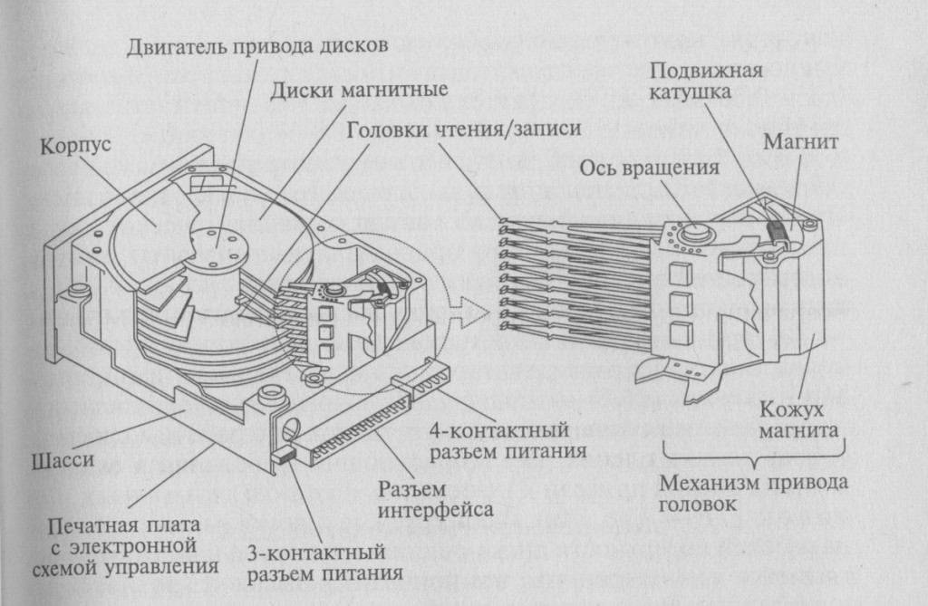
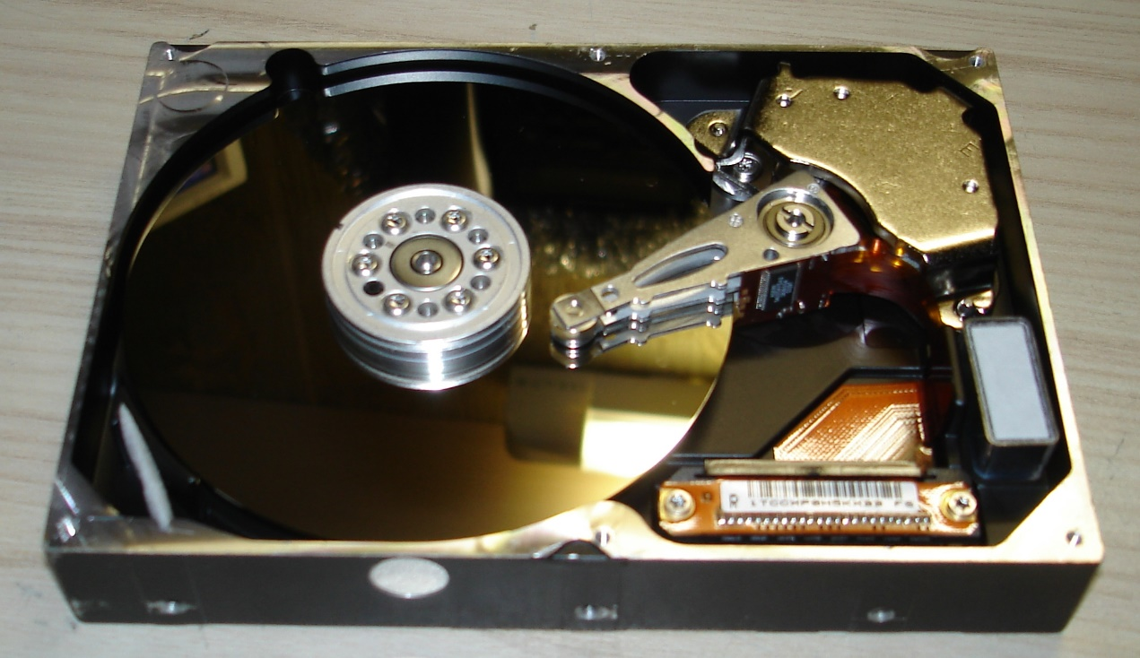

Лабораторная работа № 12
Тема: Управление и настройка принтера, клавиатуры и мыши. (2 часа)
Цель: Получение навыков настройки периферийных устройств (принтер, клавиатура, мышь)
Контрольные вопросы:
- Виды типы клавиатур.
- Принцип функционирования клавиатуры.
- Расположение контроллера клавиатуры и его значение.
- Значение функциональных клавиш на клавиатуре.
- Значение специальных кнопок на клавиатуре
- Виды и типы компьютерных мышей
- Принцип функцилнирования различных виов мышей
- Расположение контроллера мыши и его значение
- Виды драйверов, особенность драйверов программируемых клавиатур и мышей
Ответы на кр:
1.Виды и типы клавиатур
Компьютерные клавиатуры классифицируются по нескольким признакам:
Тип установленных клавиш (конструкции клавиш);
Количество клавиш;
Интерфейс для подключения клавиатур к ПК;
Тип корпуса клавиатуры.
В зависимости от конструкции клавиш (типу установленных клавиш) клавиатуры делятся на:
Механические клавиатуры
Полумеханические клавиши
Мембранные клавиатуры
Ножничные клавиатуры
В зависимости от количества клавиш клавиатуры делятся на:
83-клавишная клавиатура PC и XT;
84-клавишная клавиатура AT;
101-клавишная расширенная клавиатура;
104-клавишная расширенная клавиатура Windows.
Мультимедийные клавиатуры
Интерфейс для подключения клавиатур к ПК:
Наиболее распространенными интерфейсами, используемыми в настоящее время для подключения клавиатур к ПК, являются PS/2 и USB, хотя в последние годы значительно возросла популярность беспроводных клавиатур.
В зависимости от типа корпуса клавиатуры делятся на:
Традиционные (стандартные) – обычные AT-клавиатуры;
Эргономичные;
Гибкие.
2.Принцип действия клавиатуры таков:
После нажатия клавиши, микросхема клавиатуры генерирует скан-код.
Скан-код поступает в порт, интегрированный в материнскую плату.
Порт клавиатуры сообщает процессору прерывание с фиксированным номером.
Получив фиксированный номер прерывания, процессор обращается в спец. область оперативной памяти, содержащий вектор прерываний – список данных. Каждая запись списка данных, содержит адрес программы, обслуживающей прерывание, совпадающее с номером записи.
Определив запись программы, процессор переходит к её выполнению.
Затем программа обработчик прерывания направляет процессор к порту клавиатуры, где тот находит скан-код. Далее, под управлением обработчика, процессор определяет, какой из символов соответствует данному скан-коду.
Обработчик отправляет код в буфер клавиатуры, известив об этом процессор, затем прекращает свою работу.
Процессор переходит к отложенной задаче.
Введённый символ хранится в буфере клавиатуры, пока его не заберёт программа, для которой он предназначен, например, текстовый редактор Microsoft Word.
3. Контроллер клавиатуры – это устройство, которое отвечает за обработку данных полученных от клавиатуры компьютера, также как PS/2 компьютерная мышь.
4.Функциональные клавиши — это ряд клавиш F1-F12, расположенный в верхней части клавиатуры. Функциональными они называются не просто так — за каждой клавишей закреплена определенная функция. Иными словами, функциональная клавиатура запрограммирована вызывать определенные команды операционной системы. Кроме того, в различных программах и играх функциональные клавиши могут иметь дополнительные функции — те же, что и в ОС, или другие, в зависимости от замысла разработчика.
F1 – клавиша вызова справки Windows или справочной системы конкретной программы. Если программа не имеет внутренней системы справки, по нажатию клавиши F1 может открыться онлайн-справка на официальном сайте программы. Понятно, что если в приложении отсутствует файл справки или онлайн-справка, при нажатии клавиши F1 ничего не произойдет.
F2 – редактирование объекта. Чаще всего используется для переименования файлов и папок в Проводнике Windows или других файловых менеджерах.
F3 – вызов окна поиска. Облегчает поиск файлов и папок на компьютере (если во время нажатия клавиши открыта какая-нибудь папка, поиск будет вестись в ней). В браузере активирует поиск по тексту страницы.
F4 – активация адресной строки и показ истории в Проводнике Windows и браузере Internet Explorer. В других приложениях функция клавиши может варьироваться (к примеру, в файловом менеджере Total Commander клавиша F4 отвечает за вызов встроенного редактора файлов).
F5 – обновление списка объектов в открытой папке или открытой страницы в браузере.
F6 – перевод курсора для ввода (передача фокуса) в адресную строку (как активация адресной строки в F4, но без показа истории).
Функциональные клавиши F7-F9 не имеют стандартных функций в ОС Windows, так что их действие будет целиком и полностью зависеть от конкретного приложения.
F10 – вызов меню программы. Скажем, в Проводнике в Windows Vista/7 по умолчанию скрыто стандартное меню (Файл, Правка, Вид и т. п.), клавиша F10 открывает его.
F11 – переключение из оконного режима в полноэкранный и наоборот.
F12 – строго определенной функции у клавиши нет, но во многих приложениях она служит для вызова разного рода дополнительных меню.
5.Кнопка Esc отменяет последнее действие пользователя. Название клавиши переводится, как «совершать побег, сбегать». Основная опция клавиши – возвращать программу к предыдущему состоянию, или выход из запущенного приложения. Иногда помогает, если программа перестает отвечать на обращение пользователя. Кнопка Enter (ввод) предназначается для подтверждения команды, ее ввода, запуска установленных программ и приложений. В текстовом редакторе нажатие клавиши переводит курсор на новую строку. Кнопка Tab (табуляция) удобна при работе с таблицами, служит для перехода из столбца в столбец. В текстовых редакторах служит для создания отступа. В различных программах и играх данной клавише могут быть приписаны различные функции.
6. Типы принтеров
Виды и типы компьютерных мышей
Типы компьютерных мышек
По конструктивным особенностям выделяют несколько типов компьютерных мышей: механические, оптические, лазерные, трекбол, индукционные, гироскопические и сенсорные. Каждый тип обладает своими уникальными характеристиками, которые позволяют с успехом применять мышь в той или иной ситуации. Так какие мышки для компьютера лучше? Попробуем разобраться в этом вопросе, подробно рассмотрев каждый тип отдельно.
Механические мышки
Это тот самый тип, с которого и началась история компьютерных мышек. Конструкция такой мыши предполагает наличие прорезиненного шарика, который скользит по поверхности. Он в свою очередь заставляет двигаться специальные ролики, которые передают результат движения шара на специальные датчики. Датчики посылают обработанный сигнал в сам компьютер, вследствие чего двигается курсор на экране. Таков принцип работы механической мыши. Этот устаревший девайс имел две-три кнопки и не отличался какими-либо особенностями. Подключение к компьютеру осуществлялось при помощи COM порта (в ранних версиях) и разъема PS/2 (в более поздних моделях).
Самым слабым местом механической мыши был именно тот самый шарик, который «ползал» по поверхности. Он очень быстро загрязнялся, вследствие чего точность движения падала. Приходилось часто его протирать спиртом. Кроме того, механические шариковые мыши категорически отказывались нормально скользить по голому столу. Им всегда нужен был специальный коврик. В настоящий момент такие мыши являются устаревшими и нигде не используются. Самыми популярными производителями механических мышей в то время были компании Genius и Microsoft.
Оптические мыши
Следующим этапом эволюции компьютерных мышей стало появление оптических моделей. Принцип работы кардинально отличается от мышей, оснащенных шариками. Основу оптической мыши составляет сенсор, который регистрирует передвижения мыши фотографированием с высокой скоростью (около 1000 снимков в секунду). Затем сенсор посылает информацию на датчики и после соответствующей обработки информация попадает в компьютер, заставляя курсор двигаться. Оптические мыши могут содержать любое количество кнопок. От двух в обычных офисных моделях до 14 в серьезных геймерских решениях. Благодаря своей технологии оптические мыши способны обеспечить высокую точность движения курсора. К тому же, они могут отлично скользить по любой ровной поверхности (кроме зеркальной).
Сейчас оптические мышки являются наиболее популярными среди большинства пользователей. Они сочетают в себе высокий DPI и адекватную цену. Простенькие оптические модели – самые дешевые мышки для компьютера. По форме они могут быть самыми разными. По количеству кнопок тоже. А также имеются проводные и беспроводные варианты. Если нужна высокая точность и надежность, то ваш выбор – проводная оптическая мышь. Дело в том, что беспроводные технологии ставят пользователя в зависимость от аккумуляторов и беспроводной связи, которая не всегда на должном уровне.
Лазерные мыши
Эти мыши являются эволюционным продолжением оптических мышек. Отличие состоит в том, что вместо светодиода используется лазер. На современном этапе развития лазерные мышки являются наиболее точными и обеспечивают самое высокое значение DPI. Именно поэтому они так любимы многими геймерами. Лазерным мышам совершенно все равно по какой поверхности «ползать». Они успешно работают даже на шероховатой поверхности.
Благодаря самому высокому DPI среди всех мышей, лазерные модели широко используются геймерами. Именно поэтому лазерные манипуляторы имеют широкий модельный ряд, ориентированный на фанатов игр. Отличительной особенностью такой мыши является наличие большого количества дополнительных программируемых кнопок. Обязательное условие хорошей игровой мыши – только проводное подключение с помощью USB. Поскольку беспроводная технология не может обеспечить должной точности работы. Геймерские лазерные мышки обычно не отличаются низкой стоимостью. Самые дорогие мышки для компьютера на основе лазерного элемента выпускаются компаниями Logitech и A4Tech.
Трекбол
Это устройство и вовсе не похоже на стандартную компьютерную мышь. По сути своей трекбол – это механическая мышь «наоборот». Управление курсором осуществляется при помощи шарика на верхней стороне устройства. Но датчики устройства все же оптические. По своей форме трекбол вообще не напоминает классическую мышь. И его не надо никуда двигать для того, чтобы добиться перемещения курсора. Подключается трекбол к компьютеру при помощи USB.
О достоинствах и недостатках трекбола спорят уже довольно давно. С одной стороны – он снижает нагрузку на кисть и обеспечивает точность перемещения курсора. А с другой стороны – немного неудобно пользоваться кнопками трекбола. Такие устройства пока редки и не доработаны.
Индукционные мыши
Индукционные мыши являются логичным продолжением беспроводных девайсов. Однако они лишены некоторых свойств, характерных для «бесхвостых» моделей. К примеру, индукционные мыши способны работать только на специальном коврике, подключенном к компьютеру. Унести мышь куда-либо от коврика не получится. Однако есть и плюсы. Высокая точность и отсутствие необходимости менять батарейки, поскольку их в таких мышках вообще нет. Индукционные мыши получают энергию от коврика.
Такие мыши не очень распространены, так как имеют высокую цену и не отличаются особой мобильностью. С другой стороны – это самыеоригинальные мышки для компьютера. Их оригинальность состоит в отсутствии элементов питания.
Гироскопические мыши
Этим мышам вообще не обязательно скользить по поверхности. Гироскопический сенсор, который является основой такой мыши, реагирует на изменение положения устройства в пространстве. Конечно, это удобно. Но такой способ управления требует изрядной сноровки. Естественно, такие мышки отличаются отсутствием проводов, ибо с их наличием управлять мышкой было бы неудобно.
Как и индукционные модели, гироскопические девайсы не получили широкого распространения в силу своей высокой стоимости.
Сенсорная мышь
Сенсорные мыши – епархия компании Apple. Именно они лишили свою Magic Mouse всяческих кнопок и колесиков. Основой такой мыши является сенсорное покрытие. Управление мышью осуществляется при помощи жестов. Считывающим элементом положения мыши является оптический сенсор.
Сенсорные мыши, в основном, встречаются в продукции компании Apple (iMac). Также можно отдельно приобрести Magic Mouse и попробовать подключить ее к обычному компьютеру. Однако непонятно насколько удобно будет пользоваться такой мышкой под ОС Windows если учесть, что она «заточена» под MacOS.
Ход работы:
1.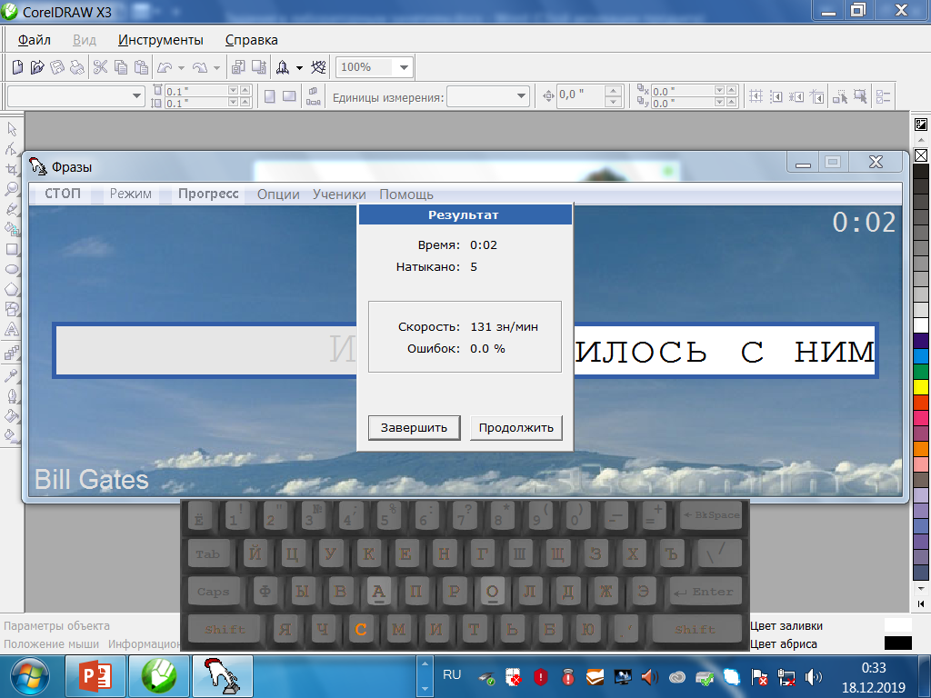
2. 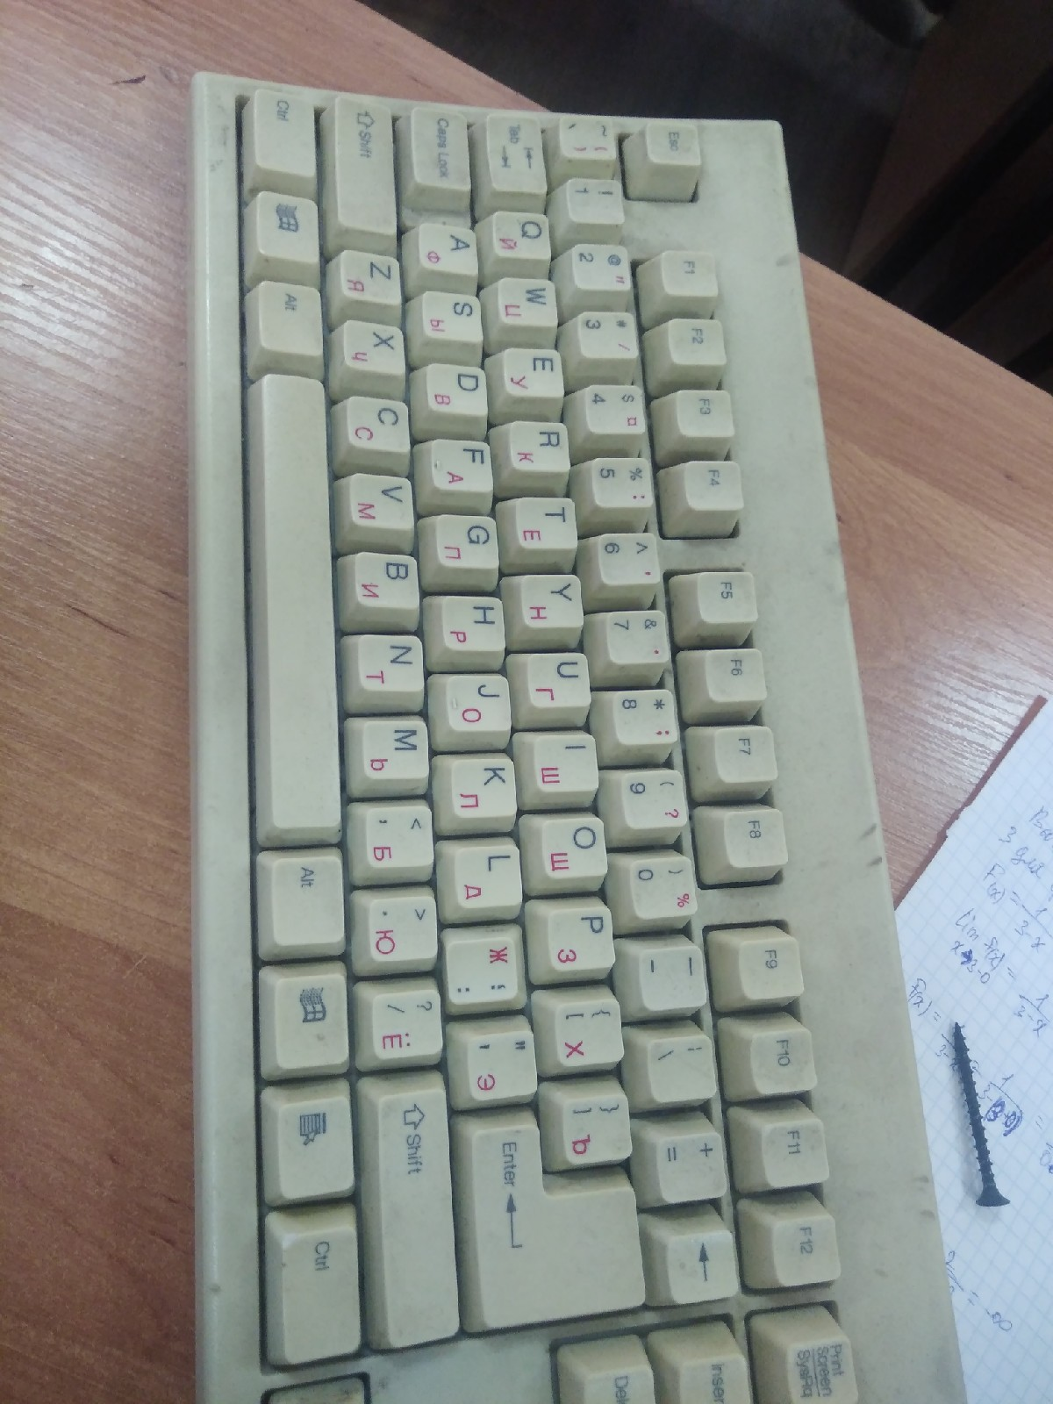

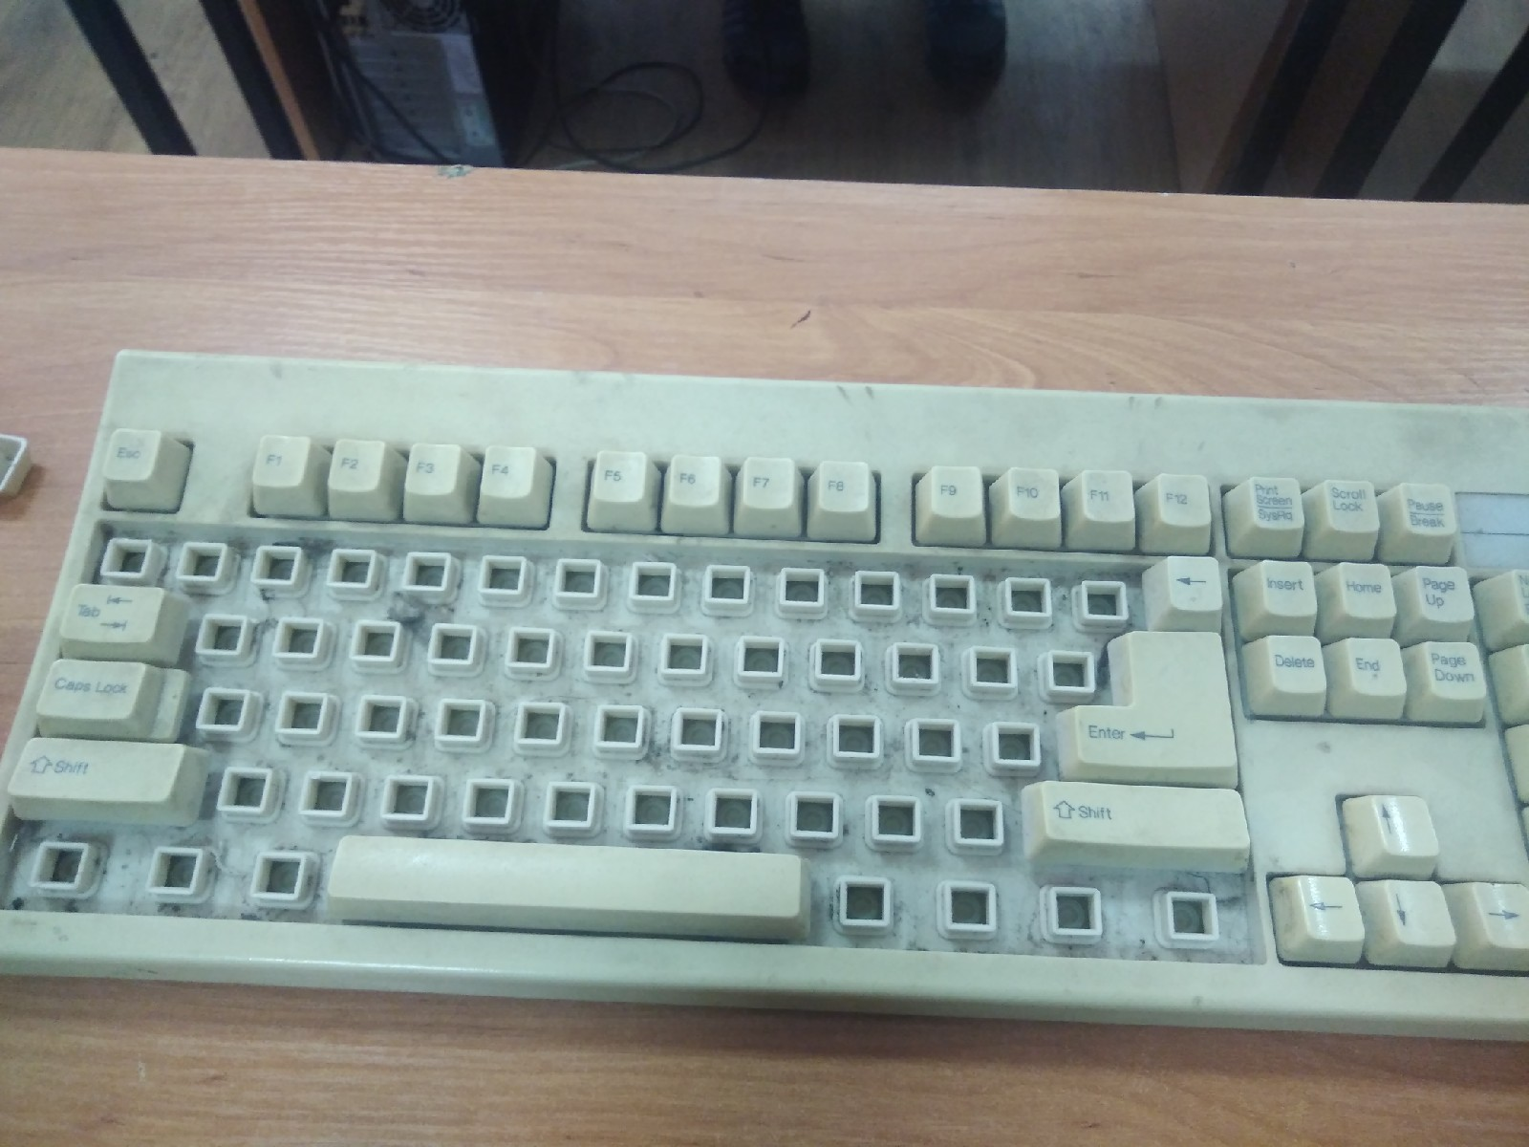
3. Настройка клавиатуры:
Если вы используете стандартную клавиатуру, подключаемую к порту PC/AT или PS/2, то данное устройство не требует использования каких-либо дополнительных драйверов, кроме тех, что были автоматически скопированы на диск в процессе установки Windows XP. Исключение составляют клавиатуры, использующие для подключения к компьютеру порт USB (либо иной специфический контроллер), однако для того, чтобы ознакомиться с алгоритмом их подключения и настройки, вам потребуется обратиться к поставляемой вместе с данными устройствами технической документации.

В большинстве случаев вы можете изменить лишь ряд общих настроек вашей клавиатуры, для чего вам потребуется выполнить предложенную далее последовательность команд: Пуск->Панель управления->Принтеры и другое оборудование->Клавиатура (Start->Control Panel->Printers and Other Hardware->Keyboard). На экране появится диалоговое окно Свойства: Клавиатура (Keyboard Properties).
Настроить параметры набора символов вы можете на вкладке Скорость (Speed). При печати текстов с клавиатуры предусмотрена возможность многократного повтора одного и того же символа в случае, если пользователь нажимает и удерживает какую-либо символьную клавишу. По умолчанию временной интервал между нажатием клавиши и первым повтором соответствующего знака несколько больше, чем промежуток времени при отображении всех остальных символов в последовательности. Чтобы настроить длительность паузы перед отображением символа при первом нажатии клавиши, воспользуйтесь регулятором Задержка перед началом повтора (Repeat delay), регулятор Скорость повтора (Repeat rate) управляет паузой при выводе остальных символов, воспроизводящихся на экране в случае, если пользователь продолжает удерживать клавишу нажатой. Проверить скорость вывода символов можно, поместив курсор в расположенное ниже поле, нажав на клавиатуре любую символьную клавишу и не отпуская ее. При помощи специального регулятора, размещающегося в самой нижней части окна, вы можете настроить частоту мерцания курсора при вводе текста.

Лабораторная работа № 13
Тема: Управление и настройка сканера и МФУ. (4 часа)
Цель: Получение навыков работы периферийными устройствами (сканер, МФУ)
Контрольные вопросы:
- Назовите основные характеристики принтеров.
- Какие типы интерфейсов существуют для подключения принтеров, использовать сеть интернет?
- Можно подключить два принтера и более к одному системному блоку?
- Какие типы принтеров существуют?
- Расскажите принцип работы струйного принтера.
- Назовите основные характеристики сканеров.
- Какие типы интерфейсов существуют для подключения сканеров, использовать сеть интернет?
- Какие типы сканеров существуют?
- Расскажите принцип работы планшетного сканера
- Что такое многофункционально естройство?
- Какие виды МФУ наиболее популярны?

Ответы на контрольные вопросы :
- Основные характеристики принтера
  - 1.1 Технология печати
  - 1.2 Формат бумаги
  - 1.3 Плотность бумаги
  - 1.4 Количество цветов
  - 1.5 Разрешение черно-белой и цветной печати
  - 1.6 Скорость печати
  - 1.7 Ресурс картриджа
  - 1.8 Количество картриджей
  - 1.9 Емкость лотка

  - RS-232C Последовательный интерфейс
  - RS422
  - RS485
  - USB
- можно, только при печати необходимо будет выбирать с какого печатать.
- В мире существует три основных типа принтеров: матричные; струйные; лазерные.
- В струйных принтерах для формирования изображения используются специальные сопла, через которые на бумагу подаются чернила. Тонкие, как волос, сопла находятся на головке принтера, где установлен резервуар с жидкими чернилами, которые, как микрочастицы, переносятся через сопла на материал носителя. Число сопел зависит от модели принтера и его изготовителя. Обычно их бывает от 16 до 64. Некоторые последние модели имеют гораздо большее число сопел, например, головка принтера DeskJet 1600 имеет 300 сопел для черных чернил и 416 - для цветных.
Поскольку образ символа воспроизводится с использованием всех задействованных сопел одновременно, в качестве параметра, определяющего скорость печати, в струйных принтерах также принято считать количество символов в секунду (cps), хотя в рекламных проспектах скоростью печати называют число страниц, печатаемых в минуту. Также очень важен правильный и своевременный уход за печатающим устройством.
- Тип матрицы сканера, Оптическое разрешение сканера, Глубина цвета, Скорость сканирования, Тип подключения,
- LPT - при использовании этого интерфейса сканер подключается к обычному параллельному порту ПК. Желательно, чтобы порт поддерживал режим ECP + EPP , который обычно требуется включить в BIOS Setup. В настоящее время использование такого интерфейса имеет смысл только в том случае, если на Вашем компьютере отсутствуют порты USB, а установка карт расширения неприемлема, поскольку скорость передачи данных по данному интерфейсу невысока, что скажется на скорости сканирования. Также могут возникнуть проблемы при работе с другими устройствами (например, ключом типа "Hasp", накопителем zip или принтером), подключенными к этому порту (они будут подключены сквозь сканер). Обычно такие проблемы решаются установкой стандартного (SPP) режима работы LPT порта, но, во-первых, скорость работы при этом будет крайне низкой, а во-вторых, могут возникнуть проблемы при работе с принтерами, требующими Bi-directional интерфейс.
USB - наиболее популярный сейчас интерфейс для сканеров начального и среднего уровней, предпочтителен для подавляющего большинства пользователей. Максимальная скорость передачи данных - 1,2Мб/сек при минимальной загрузке процессора, сканеры с CIS(Contact Image Sensor) могут к тому же получать питание от шины USB, обходясь без внешнего блока питания. К тому же подключение USB сканеров обычно не вызывает никаких проблем. С появлением более быстрой (48Мб/сек) версии USB - 2.0, этот интерфейс начнет использоваться и для профессиональных сканеров.
SCSI (Обычно - SCSI-1/Fast SCSI-2/Ultra SCSI) - в данный момент используется в основном для профессиональных сканеров. Основное достоинство - высокая скорость передачи данных (до 10 Мб/сек), что очень важно при сканировании в высоком разрешении и с большой глубиной цвета. Исключением является применение ISA-контроллеров, идущих комплекте с дешевыми SCSI сканерами и не являющихся полноценными SCSI контроллерами - здесь говорить о высокой скорости не приходится. Основные недостатки SCSI интерфейса - это относительная сложность конфигурирования (в случае использования нескольких SCSI устройств), и высокая суммарная цена системы, обуславливаемая необходимостью наличия SCSI-контроллера.
FireWire (IEE1394, i.Link) - наиболее перспективный интерфейс для профессиональных сканеров из-за своей высокой скорости (40Мб/сек в настоящее время) и простоты подключения. Ожидается полное вытеснение SCSI-сканеров их USB 2.0 и IEEE1394 версиями, которое неминуемо произойдет вместе с удешевлением этих моделей.
- Планшетные сканеры, Пленочные сканеры, Барабанные сканеры, Протяжные сканеры, Паспортные сканеры, Книжные сканеры,Сетевые сканеры,ручные сканеры
- Принцип работы однопроходного планшетного сканера состоит в том, что вдоль сканируемого изображения, расположенного на прозрачном неподвижном стекле, движется сканирующая каретка с источником света. Отражённый свет через оптическую систему сканера (состоящую из объектива и зеркал или призмы) попадает на 3 расположенных параллельно друг другу фоточувствительных полупроводниковых элемента на основе ПЗС, каждый из которых принимает информацию о компонентах изображения.
- Многофункциональное устройство (МФУ) — устройство, сочетающее в себе функции принтера, сканера, факсимильного устройства, копировального модуля. Эти функции могут присутствовать в стандартной комплектации устройства или же некоторые из них могут добавляться к базовому устройству опционально.
- Термосублимационные МФУ,Струйные,лазерные
